Вестник Чухломы
Печатное издание органов местного самоуправления городского поселения город Чухлома Чухломского муниципального района Костромской области
Издается 04 июля 2022 года, понедельник №17(443)
С 30 июня 2006 года. Выходит не реже 1 раза в месяц,
Распространяется бесплатно

СОВЕТ ДЕПУТАТОВ ГОРОДСКОГО ПОСЕЛЕНИЯ ГОРОД ЧУХЛОМА ЧУХЛОМСКОГО МУНИЦИПАЛЬНОГО РАЙОНА КОСТРОМСКОЙ ОБЛАСТИ

РЕШЕНИЕ

от «30» июня 2022 года № 77

О внесении изменений в решение Совета депутатов
городского поселения город Чухлома Чухломского
муниципального района Костромской области
«О бюджете городского поселения город Чухлома
Чухломского муниципального района
Костромской области на 2022 год
и на плановый период 2023 и 2024 годов»

Рассмотрев предложение главы администрации городского поселения город Чухлома Чухломского муниципального района Костромской области о внесении изменений в решение Совета депутатов городского поселения город Чухлома Чухломского муниципального района Костромской области «О бюджете городского поселения город Чухлома Чухломского муниципального района Костромской области на 2022 год и на плановый период 2023 и 2024 годов», заключение Ревизионной комиссии Чухломского муниципального района, предложения депутатской комиссии по бюджетам, налогам и сборам, Совет депутатов РЕШИЛ:
1. Внести в решение Совета депутатов городского поселения город Чухлома Чухломского муниципального района Костромской области от 17.12.2021 года № 36 «О бюджете городского поселения город Чухлома Чухломского муниципального района Костромской области на 2022 год и на плановый период 2023 и 2024 годов»(в редакции решений Совета депутатов городского поселения город Чухлома Чухломского муниципального района Костромской области от 28.01.2022 №46, 24.02.2022 №50, 15.03.2022 №57, 15.04.2022 №68, 29.04.2022 №69, 31.05.2022 №70) следующие изменения:
1) в пункте 1 части 1:
а) в подпункте 1 слова «112911,5 тыс. рублей» и слова «93226,4 тыс. рублей» заменить словами «118119,8 тыс. рублей» и «98226,4 тыс. рублей»;
б) в подпункте 2 слова «114176,9 тыс. рублей» заменить словами «119385,2 тыс. рублей»;
2) в части 6 слова «9208,9 тыс. рублей» заменить словами «14417,2 тыс. рублей».
3) Приложения №1 «Прогнозируемые доходы бюджета городского поселения город Чухлома Чухломского муниципального района Костромской области на 2022 год», приложение № 3 «Распределение бюджетных ассигнований по разделам, подразделам, целевым статьям, группам и подгруппам видов расходов классификации расходов бюджета городского поселения город Чухлома Чухломского муниципального района Костромской области на 2022 год», приложение № 5 «Ведомственная структура расходов бюджета городского поселения город Чухлома Чухломского муниципального района Костромской области на 2022 год», приложение №7 «Объем дорожного фонда городского поселения город Чухлома Чухломского муниципального района Костромской области на 2022 год»; приложение №9 «Источники финансирования дефицита бюджета городского поселения город Чухлома Чухломского муниципального района Костромской области на 2022 год», изложить в новой редакции, согласно приложениям №1, №2, №3, №4, №5.
2. Контроль за исполнением настоящего решения возложить на депутатскую комиссию по бюджету, налогам и сборам (Шведова О.В.).
3. Настоящее решение вступает в силу со дня его официального опубликования в печатном издании «Вестник Чухломы».

Председатель Совета депутатов городского поселения город Чухлома Чухломского муниципального района Костромской области  ________________ О.В. Шведова | Глава городского поселения город Чухлома Чухломского муниципального района Костромской области  ________________ М.И. Гусева

Принято Советом депутатов
«30» июня 2022 года

Пояснительная записка к проекту решения Совета депутатов городского поселения город Чухлома от 29июня 2022 года «О внесении изменений в бюджет городского поселения город Чухлома Чухломского муниципального района Костромской области на 2022 год и на плановый период 2023 и 2024 годов».
1.На основании Решения Собрания депутатов Чухломского муниципального района «О внесении изменений в решение депутатов Чухломского муниципального района Костромской области «О бюджете Чухломского муниципального района Костромской области на 2022 год и плановый период 2023-2024 годов»» от 23.06.2022 №621 внести следующие изменения:

1) Увеличить доходную часть бюджета городского поселения город Чухлома на 2022 год на сумму 5208333,34 (Пять миллионов двести восемь тысяч триста тридцать три) руб. 34 коп.

1.1 -в части прочих межбюджетных трансфертов, передаваемых бюджетам городских поселений на сумму 5000000,00 (Пять миллионов) рублей 00 копеек

КБК 936 202 49999 13 0000 150

1.2 -в части безвозмездных поступлений от физических и юридических лиц на финансовое обеспечение дорожной деятельности, в том числе добровольных пожертвований, в отношении автомобильных дорог общего пользования местного значения городских поселений на сумму 208333,34 (Двести восемь тысяч триста тридцать три) руб. 34 коп.

КБК 936 207 05010 13 0000 150

2) В соответствии с внесенными изменениями в доходную часть бюджета увеличить расходную часть бюджета городского поселения город Чухлома на 2022 год на сумму 5208333,34 (Пять миллионов двести восемь тысяч триста тридцать три) руб. 34 коп.

0409 «Дорожное хозяйство дорожные фонды)»
936 0409 31500S1190 244 225 (на работы по ремонту улично-дорожной сети в г. Чухлома)

2. Изменения в бюджет городского поселения город Чухлома на 2023 и 2024 годы не планируется.

Глава городского поселения
город Чухлома М.И. Гусева

Приложение № 1
к решению Совета депутатов
городского поселения город
Чухлома от «30» июня 2022 г. № 77
Прогнозируемые доходы бюджета городского поселения город Чухлома Чухломского муниципального района Костромской области на 2022 год
Наименование показателя | Код дохода по КД | План на 2022 год,тыс. руб.
1 | 2 | 3
Доходы бюджета - ВСЕГО |  | 118119,8
НАЛОГОВЫЕ И НЕНАЛОГОВЫЕ ДОХОДЫ | 000 1 00 00000 00 0000 000 | 19029,2
НАЛОГИ НА ПРИБЫЛЬ, ДОХОДЫ | 000 1 01 00000 00 0000 000 | 7000,0
Налог на доходы физических лиц | 000 1 01 02000 01 0000 110 | 7000,0
Налог на доходы физических лиц с доходов, источником которых является налоговый агент, за исключением доходов, в отношении которых исчисление и уплата налога осуществляются в соответствии со статьями 227, 227¹ и 228 Налогового кодекса Российской Федерации | 000 1 01 02010 01 0000 110 | 6870,0
Налог на доходы физических лиц с доходов, полученных от осуществления деятельности физическими лицами, зарегистрированными в качестве индивидуальных предпринимателей, нотариусов, занимающихся частной практикой, адвокатов, учредивших адвокатские кабинеты и других лиц, занимающихся частной практикой в соответствии со статьей 227 Налогового кодекса Российской Федерации | 000 1 01 02020 01 0000 110 | 10,0
Налог на доходы физических лиц с доходов, полученных физическими лицами в соответствии со статьей 228 Налогового Кодекса Российской Федерации (сумма платежа | 000 1 01 02030 01 0000 110 | 70,0
Налог на доходы физических лиц в виде фиксированных авансовых платежей с доходов, полученных физическими лицами, являющимися иностранными гражданами, осуществляющими трудовую деятельность по найму на основании патента в соответствии со статьей 227_1 Налогового кодекса Российской Федерации | 000 1 01 02040 01 0000 110 | 50,0
НАЛОГИ НА ТОВАРЫ (РАБОТЫ, УСЛУГИ), РЕАЛИЗУЕМЫЕ НА ТЕРРИТОРИИ РОССИЙСКОЙ ФЕДЕРАЦИИ | 000 1 03 00000 00 0000 000 | 892,2
Акцизы по подакцизным товарам, (продукции), производимым на территории Российской Федерации | 000 1 03 02000 01 0000 110 | 892,2
Доходы от уплаты акцизов на дизельное топливо, подлежащие распределению между бюджетами субъектов Российской Федерации и местными бюджетами с учетом установленных дифференцированных нормативов отчислений в местные бюджеты | 000 1 03 02230 01 0000 110 | 408,2
Доходы от уплаты акцизов на дизельное топливо, подлежащие распределению между бюджетами субъектов Российской Федерации и местными бюджетами с учетом установленных дифференцированных нормативов отчислений в местные бюджеты (по нормативам, установленным Федеральным законом о федеральном бюджете в целях формирования дорожных фондов субъектов Российской Федерации) | 000 1 03 02231 01 0000 110 | 408,2
Доходы от уплаты акцизов на моторные масла для дизельных и (или) карбюраторных (инжекторных) двигателей, подлежащие распределению между бюджетами субъектов Российской Федерации и местными бюджетами с учетом установленных дифференцированных нормативов отчислений в местные бюджеты | 000 1 03 02240 01 0000 110 | 2,9
Доходы от уплаты акцизов на моторные масла для дизельных и (или) карбюраторных (инжекторных) двигателей, подлежащие распределению между бюджетами субъектов Российской Федерации и местными бюджетами с учетом установленных дифференцированных нормативов отчислений в местные бюджеты (по нормативам, установленным Федеральным законом о федеральном бюджете в целях формирования дорожных фондов субъектов Российской Федерации) | 000 1 03 02241 01 0000 110 | 2,9
Доходы от уплаты акцизов на автомобильный бензин, подлежащие распределению между бюджетами субъектов Российской Федерации и местными бюджетами с учетом установленных дифференцированных нормативов отчислений в местные бюджеты | 000 1 03 02250 01 0000 110 | 553,0
Доходы от уплаты акцизов на автомобильный бензин, подлежащие распределению между бюджетами субъектов Российской Федерации и местными бюджетами с учетом установленных дифференцированных нормативов отчислений в местные бюджеты (по нормативам, установленным Федеральным законом о федеральном бюджете в целях формирования дорожных фондов субъектов Российской Федерации) | 000 1 03 02251 01 0000 110 | 553,0
Доходы от уплаты акцизов на прямогонный бензин, подлежащие распределению между бюджетами субъектов Российской Федерации и местными бюджетами с учетом установленных дифференцированных нормативов отчислений в местные бюджеты | 000 1 03 02260 01 0000 110 | -71,9
Доходы от уплаты акцизов на прямогонный бензин, подлежащие распределению между бюджетами субъектов Российской Федерации и местными бюджетами с учетом установленных дифференцированных нормативов отчислений в местные бюджеты (по нормативам, установленным Федеральным законодательством о федеральном бюджете в целях формирования дорожных фондов субъектов Российской Федерации) | 000 1 03 02261 01 0000 110 | -71,9
НАЛОГИ НА СОВОКУПНЫЙ ДОХОД | 000 1 05 00000 00 0000 000 | 2780,0
Налог, взимаемый в связи с применением упрощенной системы налогообложения | 000 1 05 01000 00 0000 110 | 2780,0
Налог, взимаемый с налогоплательщиков, выбравших в качестве объекта налогообложения доходы | 000 1 05 01010 01 0000 110 | 1600,0
Налог, взимаемый с налогоплательщиков, выбравших в качестве объекта налогообложения доходы | 000 1 05 01011 01 0000 110 | 1600,0
Налог, взимаемый с налогоплательщиков, выбравших в качестве объекта налогообложения доходы, уменьшенные на величину расходов | 000 1 05 01020 01 0000 110 | 1180,0
Налог, взимаемый с налогоплательщиков, выбравших в качестве объекта налогообложения доходы, уменьшенные на величину расходов (в том числе минимальный налог, зачисляемый в бюджеты субъектов Российской Федерации) | 000 1 05 01021 01 0000 110 | 1180,0
НАЛОГИ НА ИМУЩЕСТВО | 000 1 06 00000 00 0000 000 | 2720,0
Налог на имущество физических лиц | 000 1 06 01000 00 0000 110 | 1520,0
Налог на имущество физических лиц, взимаемый по ставкам, применяемым к объектам налогообложения, расположенным в границах городских поселений | 000 1 06 01030 13 0000 110 | 1520,0
Земельный налог | 000 1 06 06000 00 0000 110 | 1200,0
Земельный налог с организаций | 000 1 06 06030 00 0000 110 | 900,0
Земельный налог с организаций, обладающих земельным участком, расположенным в границах городских поселений | 000 1 06 06033 13 0000 110 | 900,0
Земельный налог с физических лиц | 000 1 06 06040 00 0000 110 | 300,0
Земельный налог с физических лиц, обладающих земельным участком, расположенным в границах городских поселений | 000 1 06 06043 13 0000 110 | 300,0
ДОХОДЫ ОТ ИСПОЛЬЗОВАНИЯ ИМУЩЕСТВА, НАХОДЯЩЕГОСЯ В ГОСУДАРСТВЕННОЙ И МУНИЦИПАЛЬНОЙ СОБСТВЕННОСТИ | 000 1 11 00000 00 0000 000 | 986,7
Доходы, получаемые в виде арендной либо иной платы за передачу в возмездное пользование государственного и муниципального имущества (за исключением имущества бюджетных и автономных учреждений, а также имущества государственных и муниципальных унитарных предприятий, в том числе казенных) | 000 1 11 05000 00 0000 120 | 826,7
Доходы, получаемые в виде арендной платы за земельные участки, государственная собственность на которые не разграничена, а также средства от продажи права на заключение договоров аренды указанных земельных участков | 000 1 11 05010 00 0000 120 | 519,5
Доходы, получаемые в виде арендной платы за земельные участки, государственная собственность на которые не разграничена и которые расположены в границах городских поселений, а также средства от продажи права на заключение договоров аренды указанных земельных участков | 000 1 11 05013 13 0000 120 | 519,5
Доходы от сдачи в аренду имущества, составляющего государственную (муниципальную) казну (за исключением земельных участков) | 000 1 11 05070 00 0000 120 | 307,2
Доходы от сдачи в аренду имущества, составляющего казну городских поселений (за исключением земельных участков) | 000 1 11 05075 13 0000 120 | 307,2
Прочие доходы от использования имущества и прав, находящихся в государственной и муниципальной собственности (за исключением имущества бюджетных и автономных учреждений, а также имущества государственных и муниципальных унитарных предприятий, в том числе казенных) | 000 1 11 09000 00 0000 120 | 160,0
Прочие поступления от использования имущества, находящегося в государственной и муниципальной собственности (за исключением имущества бюджетных и автономных учреждений, а также имущества государственных и муниципальных унитарных предприятий, в том числе казенных) | 000 1 11 09040 00 0000 120 | 160,0
Прочие поступления от использования имущества, находящегося в собственности городских поселений (за исключением имущества муниципальных бюджетных и автономных учреждений, а также имущества муниципальных унитарных предприятий, в том числе казенных) | 000 1 11 09045 13 0000 120 | 160,0
ДОХОДЫ ОТ ОКАЗАНИЯ ПЛАТНЫХ УСЛУГ И КОМПЕНСАЦИИ ЗАТРАТ ГОСУДАРСТВА | 000 1 13 00000 00 0000 000 | 3960,0
Доходы от оказания платных услуг (работ) | 000 1 13 01000 00 0000 130 | 1260,0
Прочие доходы от оказания платных услуг (работ) | 000 1 13 01990 00 0000 130 | 1260,0
Прочие доходы от оказания платных услуг (работ) получателями средств бюджетов городских поселений | 000 1 13 01995 13 0000 130 | 1260,0
ДОХОДЫ ОТ КОМПЕНСАЦИИ ЗАТРАТ ГОСУДАРСТВА | 000 1 13 02000 00 0000 130 | 2700,0
Доходы, поступающие в порядке возмещения расходов, понесенных в связи с эксплуатацией имущества | 000 1 13 02060 00 0000 130 | 2700,0
Доходы, поступающие в порядке возмещения расходов, понесенных в связи с эксплуатацией имущества городских поселений | 000 1 13 02065 13 0000 130 | 2700,0
ДОХОДЫ ОТ ПРОДАЖИ МАТЕРИАЛЬНЫХ И НЕМАТЕРИАЛЬНЫХ АКТИВОВ | 000 1 14 00000 00 0000 000 | 630,0
Доходы от реализации имущества, находящегося в государственной и муниципальной собственности (за исключением движимого имущества бюджетных и автономных учреждений, а также имущества государственных и муниципальных унитарных предприятий, в том числе казенных) | 000 1 14 02000 00 0000 000 | 600,0
Доходы от реализации имущества, находящегося в собственности городских поселений (за исключением движимого имущества муниципальных бюджетных и автономных учреждений, а также имущества муниципальных унитарных предприятий, в том числе казенных), в части реализации основных средств по указанному имуществу | 000 1 14 02050 13 0000 410 | 600,0
Доходы от реализации иного имущества, находящегося в собственности городских поселений (за исключением имущества муниципальных, бюджетных и автономных учреждений, а также имущества муниципальных унитарных предприятий, в том числе казенных), в части реализации основных средств по указанному имуществу | 000 1 14 02053 13 0000 410 | 600,0
Доходы от продажи земельных участков, находящихся в государственной и муниципальной собственности | 000 1 14 06000 00 0000 430 | 30,0
Доходы от продажи земельных участков, государственная собственность на которые не разграничена | 000 1 14 06010 00 0000 430 | 30,0
Доходы от продажи земельных участков, государственная собственность на которые не разграничена и которые расположены в границах городских поселений | 000 1 14 06013 13 0000 430 | 30,0
ШТРАФЫ, САНКЦИИ, ВОЗМЕЩЕНИЕ УЩЕРБА | 000 1 16 00000 00 0000 000 | 60,3
Административные штрафы, установленные законами субъектов Российской Федерации об административных нарушениях, за нарушение муниципальных правовых актов | 000 1 16 02020 02 0000 140 | 30,3
Штрафы, неустойки, пени, уплачиваемые в случае просрочки исполнения поставщиком (подрядчиком, исполнителем) обязательств, предусмотренных муниципальным контрактом, заключенным муниципальным органом, казенным учреждением городского поселения | 000 1 16 07010 13 0000 140 | 15,0
Доходы от денежных взысканий (штрафов), поступающие в счет погашения задолженности, образовавшейся до 1 января 2020 года, подлежащие зачислению в бюджеты бюджетной системы Российской Федерации по нормативам, действовавшим в 2019 году | 000 1 16 10120 00 0000 000 | 15,0
БЕЗВОЗМЕЗДНЫЕ ПОСТУПЛЕНИЯ | 000 2 00 00000 00 0000 000 | 99090,6
Безвозмездные поступления от других бюджетов бюджетной системы Российской Федерации | 000 2 02 00000 00 0000 000 | 98226,4
Дотации бюджетам бюджетной системы Российской Федерации | 000 2 02 1000 00 0000 150 | 4160,0
Дотации на выравнивание бюджетной обеспеченности | 000 2 02 15001 00 0000 150 | 4160,0
Дотации бюджетам городских поселений на выравнивание бюджетной обеспеченности из субъекта Российской Федерации | 000 2 02 15001 13 000 150 | 4160,0
Субсидии бюджетам бюджетной системы Российской Федерации (межбюджетные субсидии) | 000 2 02 20000 00 0000 150 | 77710,9
Субсидии бюджетам на осуществление дорожной деятельности в отношении автомобильных дорог общего пользования, а также капитального ремонта и ремонта дворовых территорий многоквартирных домов, проездов к дворовым территориям многоквартирных домов населенных пунктов | 000 2 02 20216 00 0000 150 | 1605,4
Субсидии бюджетам городских поселений на осуществление дорожной деятельности в отношении автомобильных дорог общего пользования, а также капитального ремонта и ремонта дворовых территорий многоквартирных домов, проездов к дворовым территориям многоквартирных домов населенных пунктов | 000 2 02 20216 13 0000 150 | 1605,4
Субсидии бюджетам на строительство и реконструкцию (модернизацию) объектов питьевого водоснабжения | 000 2 02 25243 00 0000 150 | 71105,5
Субсидии бюджетам городских поселений на строительство и реконструкцию (модернизацию) объектов питьевого водоснабжения | 000 2 02 25243 13 0000 150 | 71105,5
Субсидии бюджетам субъектов Российской Федерации (муниципальных образований) из бюджета субъекта Российской Федерации (местного бюджета) | 000 2 02 29900 00 0000 150 | 5000,0
Субсидии бюджетам городских поселений из местных бюджетов | 000 2 02 29900 13 0000 150 | 5000,0
Прочие субсидии | 000 2 02 2999 00 0000 150 | 0,0
Прочие субсидии бюджетам городских поселений | 000 2 02 2999 13 0000 150 | 0,0
Субвенции бюджетам бюджетной системы Российской Федерации | 000 2 02 30000 00 0000 150 | 265,3
Субвенции бюджетам городских поселений на осуществление первичного воинского учета органами местного самоуправления поселений, муниципальных и городских округов | 000 2 02 30024 13 0000 150 | 11,7
Субвенции бюджетам городских поселений на осуществление первичного воинского учета на территориях, где отсутствуют военные комиссариаты | 000 2 02 35118 13 0000 150 | 253,6
Иные межбюджетные трансферты | 000 2 02 40000 00 0000 150 | 16090,2
Прочие межбюджетные трансферты, передаваемые бюджетам | 000 2 02 49999 00 0000 150 | 16090,2
Прочие межбюджетные трансферты, передаваемые бюджетам городских поселений | 000 2 02 49999 13 0000 150 | 16090,2
Прочие безвозмездные поступления | 000 2 07 00000 00 0000 000 | 962,3
Прочие безвозмездные поступления в бюджеты городских поселений | 000 2 07 05000 13 0000 150 | 962,3
Безвозмездные поступления от физических и юридических лиц на финансовое обеспечение дорожной деятельности, в том числе добровольных пожертвований, в отношении автомобильных дорог общего пользования местного значения городских поселений | 000 2 07 05010 13 0000 150 | 564,2
Прочие безвозмездные поступления в бюджеты городских поселений | 000 2 07 05030 13 0000 150 | 398,1
Возврат остатков субсидий, субвенций и иных межбюджетных трансфертов, имеющих целевое назначение, прошлых лет | 000 219 00000 00 0000 000 | -98,1
Возврат остатков субсидий, субвенций и иных межбюджетных трансфертов, имеющих целевое назначение, прошлых лет из бюджетов городских поселений | 000 219 00000 13 0000 150 | -98,1
Возврат прочих остатков субсидий, субвенций и иных межбюджетных трансфертов, имеющих целевое назначение, прошлых лет из бюджетов городских поселений | 000 219 60010 13 0000 150 | -98,1

Приложение № 2
к решению Совета депутатов
городского поселения город
Чухлома от «30» июня 2022 г. № 77
РАСПРЕДЕЛЕНИЕ БЮДЖЕТНЫХ АССИГНОВАНИЙ ПО РАЗДЕЛАМ, ПОДРАЗДЕЛАМ, ЦЕЛЕВЫМ СТАТЬЯМ, ГРУППАМ И ПОДГРУППАМ ВИДОВ РАСХОДОВ КЛАССИФИКАЦИИ РАСХОДОВ БЮДЖЕТА ГОРОДСКОГО ПОСЕЛЕНИЯ ГОРОД ЧУХЛОМА ЧУХЛОМСКОГО МУНИЦИПАЛЬНОГО РАЙОНА КОСТРОМСКОЙ ОБЛАСТИ НА 2022 ГОД

Наименование показателя | КФСР | КЦСР | КВР | Бюджет поселения, тыс. руб.
1 | 2 | 3 | 4 | 5
Общегосударственные вопросы | 0100 |  |  | 5370,2
Функционирование высшего должностного лица субъекта Российской Федерации и муниципального образования | 0102 |  |  | 781,8
Глава муниципального образования |  | 1020000000 |  | 781,8
Расходы на выплаты по оплате труда работников органов местного самоуправления |  | 1020000110 |  | 519,5
Расходы на выплаты персоналу в целях обеспечения выполнения функций государственными (муниципальными) органами, казенными учреждениями, органами управления государственными внебюджетными фондами |  |  | 100 | 519,5
Расходы на выплаты персоналу государственных (муниципальных) органов |  |  | 120 | 519,5
Расходы на выполнение обязательств по судебным актам по исполнительным листам, предъявленным к муниципальным учреждениям |  | 1020000990 |  | 262,3
Расходы на выплаты персоналу в целях обеспечения выполнения функций государственными (муниципальными) органами, казенными учреждениями, органами управления государственными внебюджетными фондами |  |  | 100 | 262,3
Расходы на выплаты персоналу государственных (муниципальных) органов |  |  | 120 | 262,3
Функционирование Правительства Российской Федерации, высших исполнительных органов государственной власти субъектов Российской Федерации, местных администраций | 0104 |  |  | 2242,4
Центральный аппарат органов местного самоуправления |  | 1040000000 |  | 2242,4
Расходы на выплаты по оплате труда работников органов местного самоуправления |  | 1040000110 |  | 1164,0
Расходы на выплаты персоналу в целях обеспечения выполнения функций государственными (муниципальными) органами, казенными учреждениями, органами управления государственными внебюджетными фондами |  |  | 100 | 1164,0
Расходы на выплаты персоналу государственных (муниципальных) органов |  |  | 120 | 1164,0
Расходы на обеспечение функций органов местного самоуправления |  | 1040000190 |  | 359,3
Закупка товаров, работ и услуг для государственных (муниципальных) нужд |  |  | 200 | 298,6
Иные закупки товаров, работ и услуг для обеспечения государственных (муниципальных) нужд. |  |  | 240 | 298,6
Иные бюджетные ассигнования |  |  | 800 | 60,7
Исполнение судебных актов |  |  | 830 | 2,0
Уплата налогов, сборов и иных платежей |  |  | 850 | 58,7
Расходы на выполнение обязательств по судебным актам по исполнительным листам, предъявленным к муниципальным учреждениям |  | 1040000990 |  | 707,4
Расходы на выплаты персоналу в целях обеспечения выполнения функций государственными (муниципальными) органами, казенными учреждениями, органами управления государственными внебюджетными фондами |  |  | 100 | 481,0
Расходы на выплаты персоналу казенных учреждений |  |  | 120 | 481,0
Закупка товаров, работ и услуг для государственных (муниципальных) нужд |  |  | 200 | 152,0
Иные закупки товаров, работ и услуг для обеспечения государственных (муниципальных) нужд. |  |  | 240 | 152,0
Иные бюджетные ассигнования |  |  | 800 | 74,4
Исполнение судебных актов |  |  | 830 | 3,0
Уплата налогов, сборов и иных платежей |  |  | 850 | 71,4
Осуществление органами местного самоуправления муниципальных районов, муниципальных и городских округов, городских и сельских поселений государственных полномочий по составлению протоколов об административных правонарушениях |  | 1040072090 |  | 11,7
Закупка товаров, работ и услуг для государственных (муниципальных) нужд |  |  | 200 | 11,7
Иные закупки товаров, работ и услуг для обеспечения государственных (муниципальных) нужд. |  |  | 240 | 11,7
Обеспечение проведения выборов и референдумов | 0107 |  |  | 578,0
Проведение выборов и референдумов |  | 1070000000 |  | 578,0
Проведение выборов |  | 1070020120 |  | 578,0
Иные бюджетные ассигнования |  |  | 800 | 578,0
Специальные расходы |  |  | 880 | 578,0
Резервные фонды | 0111 |  |  | 130,0
Резервные фонды |  | 1080000000 |  | 130,0
Резервные фонды местных администраций |  | 1080090010 |  | 130,0
Иные бюджетные ассигнования |  |  | 800 | 130,0
Резервные средства |  |  | 870 | 130,0
Другие общегосударственные вопросы | 0113 |  |  | 1638,0
Другие общегосударственные вопросы |  | 1090000000 |  | 1638,0
Реализация государственных функций, связанных с общегосударственным управлением |  | 1090010300 |  | 100,0
Закупка товаров, работ и услуг для государственных (муниципальных) нужд |  |  | 200 | 100,0
Иные закупки товаров, работ и услуг для обеспечения государственных (муниципальных) нужд. |  |  | 240 | 100,0
Расходы на выполнение обязательств по судебным актам исполнительным листам, предъявленным муниципальным учреждениям |  |  |  | 55,8
Иные бюджетные ассигнования |  |  | 800 | 55,8
Исполнение судебных актов |  |  | 830 | 55,8
Централизованные бухгалтерии |  | 4530000000 |  | 1482,2
Расходы на обеспечение деятельности (оказание услуг) подведомственных учреждений, в том числе на предоставление муниципальным бюджетным и автономным учреждениям субсидий |  | 4530000590 |  | 1014,0
Расходы на выплаты персоналу в целях обеспечения выполнения функций государственными (муниципальными) органами, казенными учреждениями, органами управления государственными внебюджетными фондами |  |  | 100 | 814,0
Расходы на выплаты персоналу казенных учреждений |  |  | 110 | 814,0
Закупка товаров, работ и услуг для государственных (муниципальных) нужд |  |  | 200 | 200,0
Иные закупки товаров, работ и услуг для обеспечения государственных (муниципальных) нужд. |  |  | 240 | 200,0
Расходы на выполнение обязательств по судебным актам исполнительным листам, предъявленным муниципальным учреждениям |  | 4530000990 |  | 468,2
Расходы на выплаты персоналу в целях обеспечения выполнения функций государственными (муниципальными) органами, казенными учреждениями, органами управления государственными внебюджетными фондами |  |  | 100 | 405,2
Расходы на выплаты персоналу казенных учреждений |  |  | 110 | 405,2
Иные бюджетные ассигнования |  |  | 800 | 63,0
Уплата налогов, сборов и иных платежей |  |  | 850 | 63,0
Национальная оборона | 0200 |  |  | 253,6
Мобилизационная и вневойсковая подготовка | 0203 |  |  | 253,6
Мобилизационная и вневойсковая подготовка |  | 401000000 |  | 253,6
Осуществление первичного воинского учета органами местного самоуправления поселений, муниципальных и городских округов |  | 4010051180 |  | 253,6
Расходы на выплаты персоналу в целях обеспечения выполнения функций государственными (муниципальными) органами, казенными учреждениями, органами управления государственными внебюджетными фондами |  |  | 100 | 220,0
Расходы на выплаты персоналу государственных (муниципальных) органов |  |  | 120 | 220,0
Закупка товаров, работ и услуг для государственных (муниципальных) нужд |  |  | 200 | 33,6
Иные закупки товаров, работ и услуг для обеспечения государственных (муниципальных) нужд. |  |  | 240 | 33,6
Национальная экономика | 0400 |  |  | 14872,2
Дорожное хозяйство (дорожные фонды) | 0409 |  |  | 14417,2
Дорожное хозяйство |  | 3150000000 |  | 14417,2
Содержание автомобильных дорог общего пользования местного значения |  | 3150020020 |  | 433,8
Закупка товаров, работ и услуг для государственных (муниципальных) нужд |  |  | 200 | 433,8
Иные закупки товаров, работ и услуг для обеспечения государственных (муниципальных) нужд. |  |  | 240 | 433,8
Строительство (реконструкция), капитальный ремонт, ремонт и содержание автомобильных дорог общего пользования местного значения, в том числе на формирование муниципальных дорожных фондов (Ремонт улицы Калинина от городской аптеки до пересечения с ул. Первомайская) |  | 31500S1190 |  | 10772,5
Закупка товаров, работ и услуг для государственных (муниципальных) нужд |  |  | 200 | 10772,5
Иные закупки товаров, работ и услуг для обеспечения государственных (муниципальных) нужд. |  |  | 240 | 10772,5
Проектирование, строительство (реконструкцию), капитальный ремонт и ремонт автомобильных дорог общего пользования местного значения на основе общественных инициатив (Ремонт улично-дорожной сети по ул. Быкова и пл. Революции в г. Чухлома) |  | 31500S214Д |  | 3210,9
Закупка товаров, работ и услуг для государственных (муниципальных) нужд |  |  | 200 | 3210,9
Иные закупки товаров, работ и услуг для обеспечения государственных (муниципальных) нужд. |  |  | 240 | 3210,9
Другие вопросы в области национальной экономики | 0412 |  |  | 455,0
Градостроительство |  | 3380000000 |  | 455,0
Мероприятия в области градостроительства |  | 3380020400 |  | 295,0
Закупка товаров, работ и услуг для государственных (муниципальных) нужд |  |  | 200 | 260,0
Иные закупки товаров, работ и услуг для обеспечения государственных (муниципальных) нужд. |  |  | 240 | 260,0
Иные бюджетные ассигнования |  |  | 800 | 35,0
Исполнение судебных актов |  |  | 830 | 35,0
Расходы на выполнение обязательств по судебным актам исполнительным листам, предъявленным муниципальным учреждениям |  | 3380000990 |  | 160,0
Закупка товаров, работ и услуг для государственных (муниципальных) нужд |  |  | 200 | 160,0
Иные закупки товаров, работ и услуг для обеспечения государственных (муниципальных) нужд. |  |  | 240 | 160,0
Жилищно-коммунальное хозяйство | 0500 |  |  | 93160,0
Жилищное хозяйство | 0501 |  |  | 135,2
Жилищный фонд |  | 3500000000 |  | 135,2
Капремонт жилфонда многоквартирных домов |  | 3500002020 |  | 135,2
Закупка товаров, работ и услуг для государственных (муниципальных) нужд |  |  | 200 | 135,2
Иные закупки товаров, работ и услуг для обеспечения государственных (муниципальных) нужд. |  |  | 240 | 135,2
Коммунальное хозяйство | 0502 |  |  | 72535,4
Коммунальное хозяйство |  | 3610000000 |  | 72535,4
Прочие мероприятия |  | 3610020050 |  | 54,0
Закупка товаров, работ и услуг для государственных (муниципальных) нужд |  |  | 200 | 54,0
Иные закупки товаров, работ и услуг для обеспечения государственных (муниципальных) нужд. |  |  | 240 | 54,0
Расходы на осуществление части полномочий по организации в границах поселений электро-, тепло-, газо- и водоснабжения населения, водоотведения, снабжения населения топливом в пределах полномочий, установленных законодательством РФ поселениям |  | 3610020060 |  | 657,6
Закупка товаров, работ и услуг для государственных (муниципальных) нужд |  |  | 200 | 657,6
Иные закупки товаров, работ и услуг для обеспечения государственных (муниципальных) нужд. |  |  | 240 | 657,6
Федеральный проект "Чистая вода" |  | 361F500000 |  | 71823,8
Строительство и реконструкция (модернизация) объектов питьевого водоснабжения (Реконструкция системы водоснабжения на территории поселения город Чухлома Чухломского муниципального района Костромской области) |  | 361F552430 |  | 71823,8
Капитальные вложения в объекты государственной (муниципальной) собственности |  |  | 400 | 71823,8
Бюджетные инвестиции в объекты капитального строительства государственной (муниципальной) собственности |  |  | 414 | 71823,8
Благоустройство | 0503 |  |  | 3299,8
Благоустройство |  | 3620000000 |  | 3299,8
Мероприятия направленные на благоустройство территорий |  | 3620020100 |  | 354,0
Закупка товаров, работ и услуг для государственных (муниципальных) нужд |  |  | 200 | 354,0
Иные закупки товаров, работ и услуг для обеспечения государственных (муниципальных) нужд. |  |  | 240 | 354,0
Расходы на выполнение обязательств по судебным актам исполнительным листам, предъявленным муниципальным учреждениям |  | 3620000990 |  | 110,0
Закупка товаров, работ и услуг для государственных (муниципальных) нужд |  |  | 200 | 100,0
Иные закупки товаров, работ и услуг для обеспечения государственных (муниципальных) нужд |  |  | 240 | 100,0
Иные бюджетные ассигнования |  |  | 800 | 10,0
Исполнение судебных актов |  |  | 830 | 10,0
Расходы на осуществление мероприятий в рамках муниципального этапа конкурса «Народный бюджет» |  | 3620000700 |  | 2835,8
Расходы на осуществление мероприятий в рамках муниципального этапа конкурса «Народный бюджет» (На разработку проектно-сметной документации на благоустройство центральной части города Чухлома по адресу г. Чухлома пл. Революции) |  | 362000070Б |  | 2450,0
Закупка товаров, работ и услуг для государственных (муниципальных) нужд |  |  | 200 | 2450,0
Иные закупки товаров, работ и услуг для обеспечения государственных (муниципальных) нужд. |  |  | 240 | 2450,0
Расходы на осуществление мероприятий в рамках муниципального этапа конкурса «Народный бюджет» (На благоустройство и содержание центральной части города Чухлома) |  | 362000070С |  | 385,8
Закупка товаров, работ и услуг для государственных (муниципальных) нужд |  |  | 200 | 385,8
Иные закупки товаров, работ и услуг для обеспечения государственных (муниципальных) нужд. |  |  | 244 | 385,8
Другие вопросы в области жилищно-коммунального хозяйства | 0505 |  |  | 17189,6
Прочие мероприятия в области жилищно-коммунального хозяйства |  | 3630000000 |  | 17189,6
Расходы на обеспечение деятельности (оказание услуг) подведомственных учреждений, в том числе на предоставление муниципальным бюджетным и автономным учреждениям субсидий |  | 3630000590 |  | 13555,1
Расходы на выплаты персоналу в целях обеспечения выполнения функций государственными (муниципальными) органами, казенными учреждениями, органами управления государственными внебюджетными фондами |  |  | 100 | 8574,8
Расходы на выплаты персоналу казенных учреждений |  |  | 110 | 8574,8
Закупка товаров, работ и услуг для государственных (муниципальных) нужд |  |  | 200 | 4910,0
Иные закупки товаров, работ и услуг для обеспечения государственных (муниципальных) нужд. |  |  | 240 | 4910,0
Иные бюджетные ассигнования |  |  | 800 | 70,3
Уплата налогов, сборов и иных платежей |  |  | 850 | 70,3
Расходы на выполнение обязательств по судебным актам исполнительным листам, предъявленным муниципальным учреждениям |  | 3630000990 |  | 2965,5
Расходы на выплаты персоналу в целях обеспечения выполнения функций государственными (муниципальными) органами, казенными учреждениями, органами управления государственными внебюджетными фондами |  |  | 100 | 2094,3
Расходы на выплаты персоналу казенных учреждений |  |  | 110 | 2094,3
Закупка товаров, работ и услуг для государственных (муниципальных) нужд |  |  | 200 | 646,9
Иные закупки товаров, работ и услуг для обеспечения государственных (муниципальных) нужд. |  |  | 240 | 646,9
Иные бюджетные ассигнования |  |  | 800 | 224,3
Исполнение судебных актов |  |  | 830 | 19,2
Уплата налогов, сборов и иных платежей |  |  | 850 | 205,1
Мероприятия, направленные на энергосбережение и повышение энергетической эффективности на территории района |  | 3630028010 |  | 669,0
Закупка товаров, работ и услуг для государственных (муниципальных) нужд |  |  | 200 | 669,0
Иные закупки товаров, работ и услуг для обеспечения государственных (муниципальных) нужд. |  |  | 240 | 669,0
Образование | 0700 |  |  | 2299,3
Молодежная политика | 0707 |  |  | 2299,3
Молодежная политика |  | 4310000000 |  | 2299,3
Расходы на обеспечение деятельности (оказание услуг) подведомственных учреждений, в том числе на предоставление муниципальным бюджетным и автономным учреждениям субсидий |  | 4310000590 |  | 1277,4
Расходы на выплаты персоналу в целях обеспечения выполнения функций государственными (муниципальными) органами, казенными учреждениями, органами управления государственными внебюджетными фондами |  |  | 100 | 1095,0
Расходы на выплаты персоналу казенных учреждений |  |  | 110 | 1095,0
Закупка товаров, работ и услуг для государственных (муниципальных) нужд |  |  | 200 | 182,4
Иные закупки товаров, работ и услуг для обеспечения государственных (муниципальных) нужд. |  |  | 240 | 182,4
Расходы на выполнение обязательств по судебным актам исполнительным листам, предъявленным муниципальным учреждениям |  | 4310000990 |  | 674,5
Расходы на выплаты персоналу в целях обеспечения выполнения функций государственными (муниципальными) органами, казенными учреждениями, органами управления государственными внебюджетными фондами |  |  | 100 | 602,8
Расходы на выплаты персоналу казенных учреждений |  |  | 110 | 602,8
Иные бюджетные ассигнования |  |  | 800 | 71,7
Уплата налогов, сборов и иных платежей |  |  | 850 | 71,7
Мероприятия, направленные на энергосбережение и повышение энергетической эффективности на территории района |  | 4310028010 |  | 262,9
Закупка товаров, работ и услуг для государственных (муниципальных) нужд |  |  | 200 | 262,9
Иные закупки товаров, работ и услуг для обеспечения государственных (муниципальных) нужд. |  |  | 240 | 262,9
Трудоустройство несовершеннолетних в возрасте от 14 до 18 лет |  | 4310003400 |  | 84,5
Расходы на выплаты персоналу в целях обеспечения выполнения функций государственными (муниципальными) органами, казенными учреждениями, органами управления государственными внебюджетными фондами |  |  | 100 | 84,5
Расходы на выплаты персоналу казенных учреждений |  |  | 110 | 84,5
Культура, кинематография | 0800 |  |  | 3291,9
Культура , кинематография | 0801 |  |  | 3291,9
Дома культуры, кинотеатры |  | 4400000000 |  | 3291,9
Расходы на обеспечение деятельности (оказание услуг) подведомственных учреждений, в том числе на предоставление муниципальным бюджетным и автономным учреждениям субсидий |  | 4400000590 |  | 288,7
Расходы на выплаты персоналу в целях обеспечения выполнения функций государственными (муниципальными) органами, казенными учреждениями, органами управления государственными внебюджетными фондами |  |  | 100 | 64,0
Расходы на выплаты персоналу казенных учреждений |  |  | 110 | 64,0
Закупка товаров, работ и услуг для государственных (муниципальных) нужд |  |  | 200 | 224,7
Иные закупки товаров, работ и услуг для обеспечения государственных (муниципальных) нужд. |  |  | 240 | 224,7
Расходы на обеспечение деятельности (оказание услуг) подведомственных учреждений, в том числе на предоставление муниципальным бюджетным и автономным учреждениям субсидий |  | 4400000590 |  | 2584,5
Расходы на выплаты персоналу в целях обеспечения выполнения функций государственными (муниципальными) органами, казенными учреждениями, органами управления государственными внебюджетными фондами |  |  | 100 | 1169,8
Расходы на выплаты персоналу казенных учреждений |  |  | 110 | 1169,8
Закупка товаров, работ и услуг для государственных (муниципальных) нужд |  |  | 200 | 1389,7
Иные закупки товаров, работ и услуг для обеспечения государственных (муниципальных) нужд. |  |  | 240 | 1389,7
Иные бюджетные ассигнования |  |  | 800 | 25,0
Уплата налогов, сборов и иных платежей |  |  | 850 | 25,0
Расходы на выполнение обязательств по судебным актам исполнительным листам, предъявленным муниципальным учреждениям |  | 4400000990 |  | 418,7
Расходы на выплаты персоналу в целях обеспечения выполнения функций государственными (муниципальными) органами, казенными учреждениями, органами управления государственными внебюджетными фондами |  |  | 100 | 344,6
Расходы на выплаты персоналу казенных учреждений |  |  | 110 | 344,6
Закупка товаров, работ и услуг для государственных (муниципальных) нужд |  |  | 200 | 37,8
Иные закупки товаров, работ и услуг для обеспечения государственных (муниципальных) нужд. |  |  | 240 | 37,8
Иные бюджетные ассигнования |  |  | 800 | 36,3
Исполнение судебных актов |  |  | 830 | 11,7
Уплата налогов, сборов и иных платежей |  |  | 850 | 24,6
Физическая культура и спорт | 1100 |  |  | 138,0
Другие вопросы в области физической культуры и спорта | 1105 |  |  | 138,0
Физкультура и спорт |  | 4870000000 |  | 138,0
Мероприятия в области физкультуры и спорта |  | 4870020800 |  | 138,0
Закупка товаров, работ и услуг для государственных (муниципальных) нужд |  |  | 200 | 138,0
Иные закупки товаров, работ и услуг для обеспечения государственных (муниципальных) нужд. |  |  | 240 | 138,0
В С Е Г О расходов |  |  |  | 119385,2
Дефицит бюджета |  |  |  | -1265,4

Приложение № 3
к решению Совета депутатов
городского поселения город
Чухлома от «30» июня 2022 г. №77

ВЕДОМСТВЕННАЯ СТРУКТУРА РАСХОДОВ БЮДЖЕТА ГОРОДСКОГО ПОСЕЛЕНИЯ ГОРОД ЧУХЛОМА ЧУХЛОМСКОГО МУНИЦИПАЛЬНОГО РАЙОНА КОСТРОМСКОЙ ОБЛАСТИ НА 2022 ГОД.
Наименование показателя | Ведомство | Раздел | Подраздел | Целевая статья | Вид расходов | Сумма, тыс.руб.
1 | 2 | 3 | 4 | 5 | 6 | 7
АДМИНИСТРАЦИЯ ГОРОДСКОГО ПОСЕЛЕНИЯ ГОРОД ЧУХЛОМА ЧУХЛОМСКОГО МУНИЦИПАЛЬНОГО РАЙОНА КОСТРОМСКОЙ ОБЛАСТИ | 936 |  |  |  |  | 119 385,2
Общегосударственные вопросы | 936 | 01 | 00 |  |  | 5 370,2
Функционирование высшего должностного лица субъекта Российской Федерации и муниципального образования | 936 | 01 | 02 |  |  | 781,8
Глава муниципального образования | 936 | 01 | 02 | 1020000000 |  | 781,8
Расходы на выплаты по оплате труда работников органов местного самоуправления | 936 | 01 | 02 | 1020000110 |  | 519,5
Расходы на выплаты персоналу в целях обеспечения выполнения функций государственными (муниципальными) органами, казенными учреждениями, органами управления государственными внебюджетными фондами | 936 | 01 | 02 | 1020000110 | 100 | 519,5
Расходы на выплату персоналу государственных (муниципальных) органов | 936 | 01 | 02 | 1020000110 | 120 | 519,5
Расходы на выполнение обязательств по судебным актам исполнительным листам, предъявленным муниципальным учреждениям | 936 | 01 | 02 | 1020000990 |  | 262,3
Расходы на выплаты персоналу в целях обеспечения выполнения функций государственными (муниципальными) органами, казенными учреждениями, органами управления государственными внебюджетными фондами | 936 | 01 | 02 | 1020000990 | 100 | 262,3
Расходы на выплату персоналу государственных (муниципальных) органов | 936 | 01 | 02 | 1020000990 | 120 | 262,3
Функционирование Правительства Российской Федерации, высших исполнительных органов государственной власти субъектов Российской Федерации, местных администраций | 936 | 01 | 04 |  |  | 2 298,2
Центральный аппарат органов местного самоуправления | 936 | 01 | 04 | 1040000000 |  | 2 298,2
Расходы на выплаты по оплате труда работников органов местного самоуправления | 936 | 01 | 04 | 1040000110 |  | 1 164,0
Расходы на выплаты персоналу в целях обеспечения выполнения функций государственными (муниципальными) органами, казенными учреждениями, органами управления государственными внебюджетными фондами | 936 | 01 | 04 | 1040000110 | 100 | 1 164,0
Расходы на выплату персоналу государственных (муниципальных) органов | 936 | 01 | 04 | 1040000110 | 120 | 1 164,0
Расходы на обеспечение функций органов местного самоуправления | 936 | 01 | 04 | 1040000190 |  | 359,3
Закупка товаров, работ и услуг для государственных (муниципальных) нужд | 936 | 01 | 04 | 1040000190 | 200 | 298,6
Иные закупки товаров, работ и услуг для обеспечения государственных (муниципальных) нужд | 936 | 01 | 04 | 1040000190 | 240 | 298,6
Иные бюджетные ассигнования | 936 | 01 | 04 | 1040000190 | 800 | 60,7
Исполнение судебных актов | 936 | 01 | 04 | 1040000190 | 830 | 2,0
Уплата налогов, сборов и иных платежей | 936 | 01 | 04 | 1040000190 | 850 | 58,7
Расходы на выполнение обязательств по судебным актам исполнительным листам, предъявленным муниципальным учреждениям | 936 | 01 | 04 | 1040000990 |  | 763,2
Расходы на выплаты персоналу в целях обеспечения выполнения функций государственными (муниципальными) органами, казенными учреждениями, органами управления государственными внебюджетными фондами | 936 | 01 | 04 | 1040000990 | 100 | 481,0
Расходы на выплату персоналу государственных (муниципальных) органов | 936 | 01 | 04 | 1040000990 | 120 | 481,0
Закупка товаров, работ и услуг для государственных (муниципальных) нужд | 936 | 01 | 04 | 1040000990 | 200 | 152,0
Иные закупки товаров, работ и услуг для обеспечения государственных (муниципальных) нужд | 936 | 01 | 04 | 1040000990 | 240 | 152,0
Иные бюджетные ассигнования | 936 | 01 | 04 | 1040000990 | 800 | 130,2
Исполнение судебных актов | 936 | 01 | 04 | 1040000990 | 830 | 58,8
Уплата налогов, сборов и иных платежей | 936 | 01 | 04 | 1040000990 | 850 | 71,4
Осуществление органами местного самоуправления муниципальных районов, муниципальных и городских округов, городских и сельских поселений государственных полномочий по составлению протоколов об административных правонарушениях | 936 | 01 | 04 | 1040072090 |  | 11,7
Закупка товаров, работ и услуг для государственных (муниципальных) нужд | 936 | 01 | 04 | 1040072090 | 200 | 11,7
Иные закупки товаров, работ и услуг для обеспечения государственных (муниципальных) нужд | 936 | 01 | 04 | 1040072090 | 240 | 11,7
Обеспечение проведения выборов и референдумов | 936 | 01 | 07 |  |  | 578,0
Проведение выборов и референдумов | 936 | 01 | 07 | 1070000000 |  | 578,0
Проведение выборов | 936 | 01 | 07 | 1070020120 |  | 578,0
Иные бюджетные ассигнования | 936 | 01 | 07 | 1070020120 | 800 | 578,0
Специальные расходы | 936 | 01 | 07 | 1070020120 | 880 | 578,0
Резервные фонды | 936 | 01 | 11 |  |  | 130,0
Резервные фонды | 936 | 01 | 11 | 1080000000 |  | 130,0
Резервные фонды местных администраций | 936 | 01 | 11 | 1080090010 | 800 | 130,0
Резервные средства | 936 | 01 | 11 | 1080090010 | 870 | 130,0
Другие общегосударственные вопросы | 936 | 01 | 13 |  |  | 1582,2
Реализация государственных функций, связанных с общегосударственным управлением | 936 | 01 | 13 | 1090010300 |  | 100,0
Закупка товаров, работ и услуг для государственных (муниципальных) нужд | 936 | 01 | 13 | 1090010300 | 200 | 100,0
Иные закупки товаров, работ и услуг для обеспечения государственных (муниципальных) нужд | 936 | 01 | 13 | 1090010300 | 240 | 100,0
Централизованные бухгалтерии | 936 | 01 | 13 | 4530000000 |  | 1482,2
Расходы на обеспечение деятельности (оказание услуг) подведомственных учреждений, в том числе на предоставление муниципальным бюджетным и автономным учреждениям субсидий | 936 | 01 | 13 | 4530000590 |  | 1014,0
Расходы на выплаты персоналу в целях обеспечения выполнения функций государственными (муниципальными) органами, казенными учреждениями, органами управления государственными внебюджетными фондами | 936 | 01 | 13 | 4530000590 | 100 | 814,0
Расходы на выплаты персоналу казенных учреждений | 936 | 01 | 13 | 4530000590 | 110 | 814,0
Закупка товаров, работ и услуг для государственных (муниципальных) нужд | 936 | 01 | 13 | 4530000590 | 200 | 200,0
Иные закупки товаров, работ и услуг для обеспечения государственных (муниципальных) нужд. | 936 | 01 | 13 | 4530000590 | 240 | 200,0
Расходы на выполнение обязательств по судебным актам исполнительным листам, предъявленным муниципальным учреждениям | 936 | 01 | 13 | 4530000990 |  | 468,2
Расходы на выплаты персоналу в целях обеспечения выполнения функций государственными (муниципальными) органами, казенными учреждениями, органами управления государственными внебюджетными фондами | 936 | 01 | 13 | 4530000990 | 100 | 405,2
Расходы на выплаты персоналу казенных учреждений | 936 | 01 | 13 | 4530000990 | 110 | 405,2
Иные бюджетные ассигнования | 936 | 01 | 13 | 4530000990 | 800 | 63,0
Уплата налогов, сборов и иных платежей | 936 | 01 | 13 | 4530000990 | 850 | 63,0
Мобилизационная и вневойсковая подготовка | 936 | 02 | 03 |  |  | 253,6
Осуществление первичного воинского учета органами местного самоуправления поселений, муниципальных и городских округов | 936 | 02 | 03 | 4010051180 |  | 253,6
Расходы на выплаты персоналу в целях обеспечения выполнения функций государственными (муниципальными) органами, казенными учреждениями, органами управления государственными внебюджетными фондами | 936 | 02 | 03 | 4010051180 | 100 | 220,0
Расходы на выплату персоналу государственных (муниципальных) органов | 936 | 02 | 03 | 4010051180 | 120 | 220,0
Закупка товаров, работ и услуг для государственных (муниципальных) нужд | 936 | 02 | 03 | 4010051180 | 200 | 33,6
Иные закупки товаров, работ и услуг для обеспечения государственных (муниципальных) нужд | 936 | 02 | 03 | 4010051180 | 240 | 33,6
Национальная экономика | 936 | 04 | 00 |  |  | 14 872,2
Дорожное хозяйство (дорожные фонды) | 936 | 04 | 09 |  |  | 14 417,2
Дорожные хозяйство | 936 | 04 | 09 | 3150000000 |  | 433,8
Содержание автомобильных дорог общего пользования местного значения | 936 | 04 | 09 | 3150020020 |  | 433,8
Закупка товаров, работ и услуг для государственных (муниципальных) нужд | 936 | 04 | 09 | 3150020020 | 200 | 433,8
Иные закупки товаров, работ и услуг для обеспечения государственных (муниципальных) нужд | 936 | 04 | 09 | 3150020020 | 240 | 433,8
Строительство (реконструкция), капитальный ремонт, ремонт и содержание автомобильных дорог общего пользования местного значения, в том числе на формирование муниципальных дорожных фондов (Ремонт улицы Калинина от городской аптеки до пересечения с ул. Первомайская) | 936 | 04 | 09 | 31500S1190 |  | 10 772,5
Закупка товаров, работ и услуг для государственных (муниципальных) нужд | 936 | 04 | 09 | 31500S1190 | 200 | 10 772,5
Иные закупки товаров, работ и услуг для обеспечения государственных (муниципальных) нужд | 936 | 04 | 09 | 31500S1190 | 240 | 10 772,5
Проектирование, строительство (реконструкцию), капитальный ремонт и ремонт автомобильных дорог общего пользования местного значения на основе общественных инициатив (Ремонт улично-дорожной сети по ул. Быкова и пл. Революции в г. Чухлома) | 936 | 04 | 09 | 31500S214Д |  | 3 210,9
Закупка товаров, работ и услуг для государственных (муниципальных) нужд | 936 | 04 | 09 | 31500S214Д | 200 | 3 210,9
Иные закупки товаров, работ и услуг для обеспечения государственных (муниципальных) нужд | 936 | 04 | 09 | 31500S214Д | 240 | 3 210,9
Другие вопросы в области национальной экономики | 936 | 04 | 12 |  |  | 455,0
Градостроительство | 936 | 04 | 12 | 3380000000 |  | 295,0
Мероприятия в области градостроительства | 936 | 04 | 12 | 3380020400 |  | 260,0
Закупка товаров, работ и услуг для государственных (муниципальных) нужд | 936 | 04 | 12 | 3380020400 | 200 | 260,0
Иные закупки товаров, работ и услуг для обеспечения государственных (муниципальных) нужд | 936 | 04 | 12 | 3380020400 | 240 | 260,0
Иные бюджетные ассигнования | 936 | 04 | 12 | 3380020400 | 800 | 35,0
Исполнение судебных актов | 936 | 04 | 12 | 3380020400 | 830 | 35,0
Расходы на выполнение обязательств по судебным актам исполнительным листам, предъявленным муниципальным учреждениям | 936 | 04 | 12 | 3380000990 |  | 160,0
Закупка товаров, работ и услуг для государственных (муниципальных) нужд | 936 | 04 | 12 | 3380000990 | 200 | 160,0
Иные закупки товаров, работ и услуг для обеспечения государственных (муниципальных) нужд | 936 | 04 | 12 | 3380000990 | 240 | 160,0
Жилищно-коммунальное хозяйство | 936 | 05 | 00 |  |  | 93 160,0
Жилищное хозяйство | 936 | 05 | 01 |  |  | 135,2
Жилищный фонд | 936 | 05 | 01 | 3500000000 |  | 135,2
Капремонт жилфонда многоквартирных домов | 936 | 05 | 01 | 3520002020 |  | 135,2
Закупка товаров, работ и услуг для государственных (муниципальных) нужд | 936 | 05 | 01 | 3520002020 | 200 | 135,2
Иные закупки товаров, работ и услуг для обеспечения государственных (муниципальных) нужд | 936 | 05 | 01 | 3520002020 | 240 | 135,2
Коммунальное хозяйство | 936 | 05 | 02 |  |  | 72 535,4
Коммунальное хозяйство | 936 | 05 | 02 | 3610000000 |  | 72 535,4
Прочие мероприятия | 936 | 05 | 02 | 3610020050 |  | 54,0
Закупка товаров, работ и услуг для государственных (муниципальных) нужд | 936 | 05 | 02 | 3610020050 | 200 | 54,0
Иные закупки товаров, работ и услуг для обеспечения государственных (муниципальных) нужд | 936 | 05 | 02 | 3610020050 | 240 | 54,0
Расходы на осуществление части полномочий по организации в границах поселений электро-, тепло-, газо- и водоснабжения населения, водоотведения, снабжения населения топливом в пределах полномочий, установленных законодательством РФ поселениям | 936 | 05 | 02 | 3610020060 |  | 657,6
Закупка товаров, работ и услуг для государственных (муниципальных) нужд | 936 | 05 | 02 | 3610020060 | 200 | 657,6
Иные закупки товаров, работ и услуг для обеспечения государственных (муниципальных) нужд | 936 | 05 | 02 | 3610020060 | 240 | 657,6
Федеральный проект «Чистая вода» | 936 | 05 | 02 | 361F500000 |  | 71823,8
Строительство и реконструкция (модернизация) объектов питьевого водоснабжения (Реконструкция системы водоснабжения на территории поселения город Чухлома Чухломского муниципального района Костромской области) | 936 | 05 | 02 | 361F552430 |  | 71823,8
Капитальные вложения в объекты государственной (муниципальной) собственности | 936 | 05 | 02 | 361F552430 | 400 | 71823,8
Бюджетные инвестиции в объекты капитального строительства государственной (муниципальной) собственности | 936 | 05 | 02 | 361F552430 | 414 | 71823,8
Благоустройство | 936 | 05 | 03 |  |  | 3 299,8
Благоустройство | 936 | 05 | 03 | 3620000000 |  | 3 299,8
Мероприятия направленные на благоустройство территорий | 936 | 05 | 03 | 3620020100 |  | 354,0
Закупка товаров, работ и услуг для государственных (муниципальных) нужд | 936 | 05 | 03 | 3620020100 | 200 | 354,0
Иные закупки товаров, работ и услуг для обеспечения государственных (муниципальных) нужд | 936 | 05 | 03 | 3620020100 | 240 | 354,0
Расходы на выполнение обязательств по судебным актам исполнительным листам, предъявленным муниципальным учреждениям | 936 | 05 | 03 | 3620000990 |  | 110,0
Закупка товаров, работ и услуг для государственных (муниципальных) нужд | 936 | 05 | 03 | 3620000990 | 200 | 100,0
Иные закупки товаров, работ и услуг для обеспечения государственных (муниципальных) нужд | 936 | 05 | 03 | 3620000990 | 240 | 100,0
Иные бюджетные ассигнования | 936 | 05 | 03 | 3620000990 | 800 | 10,0
Исполнение судебных актов | 936 | 05 | 03 | 3620000990 | 830 | 10,0
Расходы на осуществление мероприятий в рамках муниципального этапа конкурса «Народный бюджет» | 936 | 05 | 03 | 3620000700 |  | 2835,8
Расходы на осуществление мероприятий в рамках муниципального этапа конкурса «Народный бюджет» (На разработку проектно-сметной документации на благоустройство центральной части города Чухлома по адресу г. Чухлома пл. Революции) | 936 | 05 | 03 | 362000070Б |  | 2450,0
Закупка товаров, работ и услуг для государственных (муниципальных) нужд | 936 | 05 | 03 | 362000070Б | 200 | 2450,0
Иные закупки товаров, работ и услуг для обеспечения государственных (муниципальных) нужд. | 936 | 05 | 03 | 362000070Б | 240 | 2450,0
Расходы на осуществление мероприятий в рамках муниципального этапа конкурса «Народный бюджет» (На благоустройство и содержание центральной части города Чухлома) | 936 | 05 | 03 | 362000070С |  | 385,8
Закупка товаров, работ и услуг для государственных (муниципальных) нужд | 936 | 05 | 03 | 362000070С | 200 | 385,8
Иные закупки товаров, работ и услуг для обеспечения государственных (муниципальных) нужд. | 936 | 05 | 03 | 362000070С | 240 | 385,8
Другие вопросы в области жилищно-коммунального хозяйства | 936 | 05 | 05 |  |  | 17 189,6
Прочие мероприятия в области жилищно-коммунального хозяйства | 936 | 05 | 05 | 3630000000 |  | 17 189,6
Расходы на обеспечение деятельности (оказание услуг) подведомственных учреждений, в том числе на предоставление муниципальным бюджетным и автономным учреждениям субсидий | 936 | 05 | 05 | 3630000590 |  | 13 555,1
Расходы на выплаты персоналу в целях обеспечения выполнения функций государственными (муниципальными) органами, казенными учреждениями, органами управления государственными внебюджетными фондами | 936 | 05 | 05 | 3630000590 | 100 | 8 574,8
Расходы на выплату персоналу казенных учреждений | 936 | 05 | 05 | 3630000590 | 110 | 8 574,8
Закупка товаров, работ и услуг для государственных (муниципальных) нужд | 936 | 05 | 05 | 3630000590 | 200 | 4 910,0
Иные закупки товаров, работ и услуг для обеспечения государственных (муниципальных) нужд | 936 | 05 | 05 | 3630000590 | 240 | 4 910,0
Иные бюджетные ассигнования | 936 | 05 | 05 | 3630000590 | 800 | 70,3
Уплата налогов, сборов и иных платежей | 936 | 05 | 05 | 3630000590 | 850 | 70,3
Расходы на выполнение обязательств по судебным актам исполнительным листам, предъявленным муниципальным учреждениям | 936 | 05 | 05 | 3630000990 |  | 2 965,5
Расходы на выплаты персоналу в целях обеспечения выполнения функций государственными (муниципальными) органами, казенными учреждениями, органами управления государственными внебюджетными фондами | 936 | 05 | 05 | 3630000990 | 100 | 2 094,3
Расходы на выплату персоналу казенных учреждений | 936 | 05 | 05 | 3630000990 | 110 | 2 094,3
Закупка товаров, работ и услуг для государственных (муниципальных) нужд | 936 | 05 | 05 | 3630000990 | 200 | 646,9
Иные закупки товаров, работ и услуг для обеспечения государственных (муниципальных) нужд | 936 | 05 | 05 | 3630000990 | 240 | 646,9
Иные бюджетные ассигнования | 936 | 05 | 05 | 3630000990 | 800 | 224,3
Исполнение судебных актов | 936 | 05 | 05 | 3630000990 | 830 | 19,2
Уплата налогов, сборов и иных платежей | 936 | 05 | 05 | 3630000990 | 850 | 205,1
Мероприятия, направленные на энергосбережение и повышение энергетической эффективности на территории района | 936 | 05 | 05 | 3630028010 |  | 669,0
Закупка товаров, работ и услуг для государственных (муниципальных) нужд | 936 | 05 | 05 | 3630028010 | 200 | 669,0
Иные закупки товаров, работ и услуг для обеспечения государственных (муниципальных) нужд | 936 | 05 | 05 | 3630028010 | 240 | 669,0
Образование | 936 | 07 | 00 |  |  | 2 299,3
Молодежная политика | 936 | 07 | 07 | 4310000000 |  | 2 299,3
Расходы на обеспечение деятельности (оказание услуг) подведомственных учреждений, в том числе на предоставление муниципальным бюджетным и автономным учреждениям субсидий | 936 | 07 | 07 | 4310000590 |  | 1 277,4
Расходы на выплаты персоналу в целях обеспечения выполнения функций государственными (муниципальными) органами, казенными учреждениями, органами управления государственными внебюджетными фондами | 936 | 07 | 07 | 4310000590 | 100 | 1 095,0
Расходы на выплату персоналу казенных учреждений | 936 | 07 | 07 | 4310000590 | 110 | 1 095,0
Закупка товаров, работ и услуг для государственных (муниципальных) нужд | 936 | 07 | 07 | 4310000590 | 200 | 182,4
Иные закупки товаров, работ и услуг для обеспечения государственных (муниципальных) нужд | 936 | 07 | 07 | 4310000590 | 240 | 182,4
Расходы на выполнение обязательств по судебным актам исполнительным листам, предъявленным муниципальным учреждениям | 936 | 07 | 07 | 4310000990 |  | 674,5
Расходы на выплаты персоналу в целях обеспечения выполнения функций государственными (муниципальными) органами, казенными учреждениями, органами управления государственными внебюджетными фондами | 936 | 07 | 07 | 4310000990 | 100 | 602,8
Расходы на выплату персоналу казенных учреждений | 936 | 07 | 07 | 4310000990 | 110 | 602,8
Иные бюджетные ассигнования | 936 | 07 | 07 | 4310000990 | 800 | 71,7
Исполнение судебных актов | 936 | 07 | 07 | 4310000990 | 850 | 71,7
Мероприятия, направленные на энергосбережение и повышение энергетической эффективности на территории района | 936 | 07 | 07 | 4310028010 |  | 262,9
Закупка товаров, работ и услуг для государственных (муниципальных) нужд | 936 | 07 | 07 | 4310028010 | 200 | 262,9
Иные закупки товаров, работ и услуг для обеспечения государственных (муниципальных) нужд | 936 | 07 | 07 | 4310028010 | 240 | 262,9
Трудоустройство несовершеннолетних в возрасте от 14 до 18 лет | 936 | 07 | 07 | 4310003400 |  | 84,5
Расходы на выплаты персоналу в целях обеспечения выполнения функций государственными (муниципальными) органами, казенными учреждениями, органами управления государственными внебюджетными фондами | 936 | 07 | 07 | 4310003400 | 100 | 84,5
Расходы на выплату персоналу казенных учреждений | 936 | 07 | 07 | 4310003400 | 110 | 84,5
Культура, кинематография | 936 | 08 | 00 |  |  | 3 291,9
Культура, кинематография | 936 | 08 | 01 |  |  | 3 291,9
Дома культуры, кинотеатры | 936 | 08 | 01 | 4400000000 |  | 3 291,9
Расходы на обеспечение деятельности (оказание услуг) подведомственных учреждений, в том числе на предоставление муниципальным бюджетным и автономным учреждениям субсидий | 936 | 08 | 01 | 4400000590 |  | 288,7
Расходы на выплаты персоналу в целях обеспечения выполнения функций государственными (муниципальными) органами, казенными учреждениями, органами управления государственными внебюджетными фондами | 936 | 08 | 01 | 4400000590 | 100 | 64,0
Расходы на выплату персоналу казенных учреждений | 936 | 08 | 01 | 4400000590 | 110 | 64,0
Закупка товаров, работ и услуг для государственных (муниципальных) нужд | 936 | 08 | 01 | 4400000590 | 200 | 224,7
Иные закупки товаров, работ и услуг для обеспечения государственных (муниципальных) нужд | 936 | 08 | 01 | 4400000590 | 240 | 224,7
Иные бюджетные ассигнования | 936 | 08 | 01 | 4400000590 | 800 | 0,0
Уплата налогов, сборов и иных платежей | 936 | 08 | 01 | 4400000590 | 850 | 0,0
Расходы на обеспечение деятельности (оказание услуг) подведомственных учреждений, в том числе на предоставление муниципальным бюджетным и автономным учреждениям субсидий | 936 | 08 | 01 | 4400000590 |  | 2 584,5
Расходы на выплаты персоналу в целях обеспечения выполнения функций государственными (муниципальными) органами, казенными учреждениями, органами управления государственными внебюджетными фондами | 936 | 08 | 01 | 4400000590 | 100 | 1 169,8
Расходы на выплату персоналу казенных учреждений | 936 | 08 | 01 | 4400000590 | 110 | 1 169,8
Закупка товаров, работ и услуг для государственных (муниципальных) нужд | 936 | 08 | 01 | 4400000590 | 200 | 1 389,7
Иные закупки товаров, работ и услуг для обеспечения государственных (муниципальных) нужд | 936 | 08 | 01 | 4400000590 | 240 | 1 389,7
Иные бюджетные ассигнования | 936 | 08 | 01 | 4400000590 | 800 | 25,0
Уплата налогов, сборов и иных платежей | 936 | 08 | 01 | 4400000590 | 850 | 25,0
Расходы направленные на погашение кредиторской задолженности, предъявленной по исполнительным листам | 936 | 08 | 01 | 4400000990 |  | 418,7
Расходы на выполнение обязательств по судебным актам исполнительным листам, предъявленным муниципальным учреждениям | 936 | 08 | 01 | 4400000990 | 100 | 344,6
Расходы на выплату персоналу казенных учреждений | 936 | 08 | 01 | 4400000990 | 110 | 344,6
Закупка товаров, работ и услуг для государственных (муниципальных) нужд | 936 | 08 | 01 | 4400000990 | 200 | 37,8
Иные закупки товаров, работ и услуг для обеспечения государственных (муниципальных) нужд | 936 | 08 | 01 | 4400000990 | 240 | 37,8
Иные бюджетные ассигнования | 936 | 08 | 01 | 4400000990 | 800 | 36,3
Исполнение судебных актов | 936 | 08 | 01 | 4400000990 | 830 | 11,7
Уплата налогов, сборов и иных платежей | 936 | 08 | 01 | 4400000990 | 850 | 24,6
Физическая культура и спорт | 936 | 11 | 00 |  |  | 138,0
Другие вопросы в области физической культуры и спорта | 936 | 11 | 05 |  |  | 138,0
Физкультура и спорт | 936 | 11 | 05 | 4870000000 |  | 138,0
Мероприятия в области физкультуры и спорта | 936 | 11 | 05 | 4870020800 |  | 138,0
Закупка товаров, работ и услуг для государственных (муниципальных) нужд | 936 | 11 | 05 | 4870020800 | 200 | 138,0
Иные закупки товаров, работ и услуг для обеспечения государственных (муниципальных) нужд | 936 | 11 | 05 | 4870020800 | 240 | 138,0
ВСЕГО расходов |  |  |  |  |  | 119 385,2

Приложение № 4
к решению Совета депутатов
городского поселения город
Чухлома от «30» июня 2022 г. № 77

ОБЪЕМ ДОРОЖНОГО ФОНДА ГОРОДСКОГО ПОСЕЛЕНИЯ ГОРОД ЧУХЛОМА ЧУХЛОМСКОГО МУНИЦИПАЛЬНОГО РАЙОНА КОСТРОМСКОЙ ОБЛАСТИ НА 2022 ГОД

Наименование показателя | Сумма
1 | 2
Доходы – всего | 13061,8
в том числе:
Доходы от уплаты акцизов на дизельное топливо, подлежащие распределению между бюджетами субъектов Российской Федерации и местными бюджетами с учетом установленных дифференцированных нормативов отчислений в местные бюджеты | 408,2
Доходы от уплаты акцизов на моторные масла для дизельных и (или) карбюраторных (инжекторных) двигателей, подлежащие распределению между бюджетами субъектов Российской Федерации и местными бюджетами с учетом установленных дифференцированных нормативов отчислений в местные бюджеты | 2,9
Доходы от уплаты акцизов на автомобильный бензин, подлежащие распределению между бюджетами субъектов Российской Федерации и местными бюджетами с учетом установленных дифференцированных нормативов отчислений в местные бюджеты | 553,0
Доходы о уплаты акцизов на прямогонный бензин, подлежащие распределению между бюджетами субъектов Российской Федерации и местными бюджетами с учетом установленных дифференцированных нормативов отчислений в местные бюджеты | -71,9
Субсидии бюджетам городских поселений из местных бюджетов | 5000,0
Прочие межбюджетные трансферты, передаваемые бюджетам городских поселений | 5000,0
Субсидии бюджетам городских поселений на осуществление дорожной деятельности в отношении автомобильных дорог общего пользования, а также капитального ремонта и ремонта дворовых территорий многоквартирных домов, проездов к дворовым территориям многоквартирных домов населенных пунктов | 1605,4
Безвозмездные поступления от физических и юридических лиц на финансовое обеспечение дорожной деятельности, в том числе добровольных пожертвований, в отношении автомобильных дорог общего пользования местного значения городских поселений | 564,2
Расходы - всего | 14417,2
в том числе:
Содержание автомобильных дорог общего пользования | 433,8
Проектирование, строительство (реконструкцию), капитальный ремонт и ремонт автомобильных дорог общего пользования местного значения на основе общественных инициатив (Ремонт улично-дорожной сети по ул. Быкова и пл. Революции в г. Чухлома) | 3210,9
Мероприятия, направленные на ремонт и содержание автомобильных дорог | 10772,5

Приложение № 5
к решению Совета депутатов
городского поселения город
Чухлома от «30» июня 2022 г. №77

Источники финансирования дефицита
бюджета городского поселения город Чухлома Чухломского муниципального района Костромской области на 2022 год

Наименование показателя | Код источника финансирования по КИФР, КИВнФ | Сумма  Тыс. руб.
ИСТОЧНИКИ ВНУТРЕННЕГО ФИНАНСИРОВАНИЯ ДЕФИЦИТОВ БЮДЖЕТОВ | 01 00 00 00 00 0000 000 | 1265,4
Кредиты кредитных организаций в валюте Российской Федерации | 01 02 00 00 00 0000 000 | 0,0
Привлечение кредитов от кредитных организаций в валюте Российской Федерации | 01 02 00 00 00 0000 700 | 0,0
Получение кредитов от кредитных организаций бюджетами городских поселений в валюте Российской Федерации | 01 02 00 00 13 0000 710 | 0,0
Погашение кредитов, предоставленных кредитными организациями в валюте Российской Федерации | 01 02 00 00 00 0000 800 | 0,0
Погашение бюджетами городских поселений кредитов от кредитных организаций в валюте Российской Федерации | 01 02 00 00 13 0000 810 | 0,0
Изменение остатков средств на счетах по учету средств бюджетов | 01 05 00 00 00 0000 000 | 1265,4
Увеличение остатков средств бюджетов | 01 05 00 00 00 0000 500 | - 118119,8
Увеличение прочих остатков средств бюджетов | 01 05 02 00 00 0000 500 | - 118119,8
Увеличение прочих остатков денежных средств бюджетов | 01 05 02 01 00 0000 510 | - 118119,8
Увеличение прочих остатков денежных средств бюджетов городских поселений | 01 05 02 01 13 0000 510 | - 118119,8
Уменьшение остатков средств бюджетов | 01 05 00 00 00 0000 600 | + 119385,2
Уменьшение прочих остатков средств бюджетов | 01 05 02 00 00 0000 600 | + 119385,2
Уменьшение прочих остатков денежных средств бюджетов | 01 05 02 01 00 0000 610 | + 119385,2
Уменьшение прочих остатков денежных средств бюджетов городских поселений | 01 05 02 01 13 0000 610 | + 119385,2

РОССИЙСКАЯ ФЕДЕРАЦИЯ
КОСТРОМСКАЯ ОБЛАСТЬ
ЧУХЛОМСКИЙ МУНИЦИПАЛЬНЫЙ РАЙОН
АДМИНИСТРАЦИЯ ГОРОДСКОГО ПОСЕЛЕНИЯ ГОРОД ЧУХЛОМА

ПОСТАНОВЛЕНИЕ

1 июля 2022 № 67

О внесении изменений в постановление
администрации городского поселения город
Чухлома Чухломского муниципального района
Костромской области от 07 октября 2019 года № 132
«Об утверждении реестра и схемы мест (площадок)
накопления твердых коммунальных отходов на
территории городского поселения город Чухлома
Чухломского муниципального района Костромской области

В соответствии с Федеральным законом от 06.10.2003 г. №131-ФЗ «Об общих принципах организации местного самоуправления в Российской федерации», Федеральным законом от 24.06.1998 г. № 89-ФЗ «Об отходах производства и потребления», постановлением Правительства РФ от 31.08.2018г. № 1039 «Об утверждении Правил обустройства мест (площадок) накопления твердых коммунальных отходов и ведения их реестра», «Правилами благоустройства территории муниципального образования городское поселение город Чухлома Чухломского муниципального района Костромской области», утвержденными решением Совета депутатов городского поселения город Чухлома Чухломского муниципального района Костромской области от 23 октября 2017 г. № 80, руководствуясь Уставом городского поселения город Чухлома Чухломского муниципального района Костромской области, ПОСТАНОВЛЯЮ:
1. Приложение № 1 к постановлению администрации городского поселения город Чухлома Чухломского муниципального района Костромской области от 07 октября 2019 года № 132 «Об утверждении реестра и схемы мест (площадок) накопления твердых коммунальных отходов на территории городского поселения город Чухлома Чухломского муниципального района Костромской области» изложить в редакции согласно приложению № 1 к настоящему постановлению
2. Приложение № 2 к постановлению администрации городского поселения город Чухлома Чухломского муниципального района Костромской области от 07 октября 2019 года № 132 «Об утверждении реестра и схемы мест (площадок) накопления твердых коммунальных отходов на территории городского поселения город Чухлома Чухломского муниципального района Костромской области» изложить в редакции согласно приложению № 2 к настоящему постановлению.
3. Приложение № 3 к постановлению администрации городского поселения город Чухлома Чухломского муниципального района Костромской области от 07 октября 2019 года № 132 «Об утверждении реестра и схемы мест (площадок) накопления твердых коммунальных отходов на территории городского поселения город Чухлома Чухломского муниципального района Костромской области» изложить в редакции согласно приложению № 3 к настоящему постановлению
4. Контроль за исполнением настоящего постановления оставляю за собой.
5. Настоящее постановление вступает в силу со дня его подписания и подлежит официальному опубликованию.
Глава городского поселения город Чухлома М.И. Гусева

Приложение № 1 к постановлению
администрации городского поселения город Чухлома
Чухломского муниципального района
Костромской области от 1 июля 2022 года № 67

Приложение № 1
к постановлению администрации
городского поселения город Чухлома
Чухломского муниципального района
Костромской области от 07.10.2019 г. № 132

Реестр мест (площадок) накопления твердых коммунальных отходов муниципального образования городское поселение город Чухлома Чухломского муниципального района Костромской области

№ п/п | данные о нахождении мест (площадок) накопления твердых коммунальных отходов |  | данные о технических характеристиках мест (площадок) накопления твердых коммунальных отходов |  |  |  | данные о собственниках мест (площадок) накопления твердых коммунальных отходов |  |  |  |  |  |  |  |  | данные об источниках образования твердых коммунальных отходов, которые складируются в местах (на площадках) накопления твердых коммунальных отходов
 |  |  |  |  |  |  | для юридических лиц, в том числе органов государственной власти и местного самоуправления |  |  | для индивидуальных предпринимателей |  |  | для физических лиц
 | адрес или адресные ориентиры | Географические координаты площадок | используемое покрытие | площадь | количество размещенных и планируемых к размещению контейнеров и бункеров | объем размещенных и планируемых к размещению контейнеров и бункеров | полное наименование | основной государственный регистрационный номер записи в Едином государственном реестре юридических лиц | фактический адрес | фамилия, имя, отчество | основной государственный регистрационный номер записи в Едином государственном реестре индивидуальных предпринимателей | адрес регистрации по месту жительства | фамилия, имя, отчество | серия, номер и дата выдачи паспорта или иного документа, удостоверяющего личность в соответствии с законодательством Российской Федерации | адрес регистрации по месту жительства | контактные данные | объекты капитального строительства | территории (части территории) поселения, при осуществлении деятельности на которых у физических и юридических лиц образуются твердые коммунальные отходы, складируемые в соответствующих местах (на площадках) накопления твердых коммунальных отходов
1 | 2 | 3 | 4 | 5 | 6 | 7 | 8 | 9 | 10 | 11 | 12 | 13 | 14 | 15 | 16 | 17 | 18 | 19
1 | пер. Дорожный, у д. 2 |  | щебень, гравий | 1,25 кв.м | 1 | 0,75 м ³ | Администрация гпг Чухлома |  | ул. Советская, д. 1 | - | - | - | - | - | - |  |  | пер. Дорожный, МКД и частные дома со 2-8
2 | ул. Луговая, у д. 27 |  | щебень, гравий | 3,75 кв.м | 3 | 2,25 м ³ | Администрация гпг Чухлома |  | ул. Советская, д. 1 | - | - | - | - | - | - |  |  | ул. Луговая МКД и частные дома с 15-27, ул. Галичская, МКД и частные дома с 1-11 номер
3 | ул. Полевая, у д.41 |  | щебень, гравий | 2,5 кв. м | 2 | 1,5 м ³ | Администрация гпг Чухлома |  | ул. Советская, д. 1 | - | - | - | - | - | - |  |  | ул. Полевая МКД и частные дома с 27-41, пер. Юбилейный с 24-28 номер
4 | ул. Заречная, у д. 10 |  | щебень, гравий | 3,75 кв.м | 3 | 2,25 м ³ | Администрация гпг Чухлома |  | ул. Советская, д. 1 | - | - | - | - | - | - |  |  | ул. Заречная МКД и частные дома с 3-17, ул. Юбилейная МКД и частные дома с 9-12
5 | ул. Некрасова/ул. Липовая, д.1 |  | щебень, гравий | 1,25 кв.м | 1 | 0,75 м ³ | Администрация гпг Чухлома |  | ул. Советская, д. 1 | - | - | - | - | - | - |  |  | ул. Некрасова МКД и частные дома с 39-45, ул. Липовая МКД и частные дома с 1-5
6 | ул. Зеленая, у д. 2 |  | щебень, гравий | 2,5 кв.м | 2 | 1,5 м ³ | Администрация гпг Чухлома |  | ул. Советская, д. 1 | - | - | - | - | - | - |  |  | ул. Зеленая МКД и частные дома с 1-12, ул. Сосновая МКД и частные дома с 1-9
7 | ул. Некрасова, уд. 31 |  | щебень, гравий | 3,75 кв.м | 3 | 2,25 м ³ | Администрация гпг Чухлома |  | ул. Советская, д. 1 | - | - | - | - | - | - |  |  | ул. Некрасова МКД и частные дома с 13-38, ул. Заречная МКД и частные дома с 1-4
8 | ул. Строительная/ул. Лесная, д. 2 |  | щебень, гравий | 3,75 кв.м | 3 | 2,25 м ³ | Администрация гпг Чухлома |  | ул. Советская, д. 1 | - | - | - | - | - | - |  |  | ул. Лесная МКД и частные дома с 1-5, ул. Мира МКД и частные дома с 5-10, ул. Строительная МКД и частные дома с 10-26
9 | ул. Лесная, д.13 |  | щебень, гравий | 2,5 кв.м | 2 | 1,5 м ³ | Администрация гпг Чухлома |  | ул. Советская, д. 1 | - | - | - | - | - | - |  |  | ул. Лесная МКД и частные дома с 6-13
10 | ул. Свободы, у д. 57 |  | щебень, гравий | 3,75 кв.м | 3 | 2,25 м ³ | Администрация гпг Чухлома |  | ул. Советская, д. 1 | - | - | - | - | - | - |  |  | ул. Свободы МКД и частные дома с 51-65
11 | ул. Катенина, у д. 12 |  | щебень, гравий | 2,5 кв.м | 2 | 1,5 м ³ | Администрация гпг Чухлома |  | ул. Советская, д. 1 | - | - | - | - | - | - |  |  | ул. Катенина МКД и частные дома № 4, 6,8,10,12, 17, 19, 21, 21А, 23,25,27,34, пер. Катенина МКД и частные дома с 1-3
12 | ул. Строительная/пер. Свободы, у д. 22 |  | щебень, гравий | 5 кв.м | 4 | 3,0 м ³ | Администрация гпг Чухлома |  | ул. Советская, д. 1 | - | - | - | - | - | - |  |  | ул. Строительная МКД и частные дома с 1-9, пер. Свободы МКД и частные дома с 10-31
13 | ул. Калинина, у д.100 |  | щебень, гравий | 5 кв.м | 4 | 3,0 м ³ | Администрация гпг Чухлома |  | ул. Советская, д. 1 | - | - | - | - | - | - |  |  | ул. Калинина МКД и частные дома с 48/63, 74,75,75А,77, 79,81, 83, 85,89, 90, 91, 94, 96, 98, 100, 102, 104, 106, 108, ул. Пригородная МКД и частные дома № 3,5, 7,9,11,13,15, ул. Семеновская МКД и частные дома с 1-15
14 | ул. Васильковая, у д. 1 |  | щебень, гравий | 3,75 кв.м | 3 | 2,25 м ³ | Администрация гпг Чухлома |  | ул. Советская, д. 1 | - | - | - | - | - | - |  |  | ул. Васильковая МКД и частные дома с 1-17, 19, 21, 23, 25, 27, пер. Семеновский № 1, 3, 5, 7, 9,11
15 | ул. Яковлева, у д.42 |  | щебень, гравий | 3,75 кв.м | 3 | 2,25 м ³ | Администрация гпг Чухлома |  | ул. Советская, д. 1 | - | - | - | - | - | - |  |  | ул. Усольская МКД и частные дома с 1-11, ул. Яковлева с 26-46, пер. Яковлева с 1-3
16 | ул. Писемского д.2/ ул. Рыбацкая, д. 10А |  | щебень, гравий | 3,75 кв.м | 3 | 2,25 м ³ | Администрация гпг Чухлома |  | ул. Советская, д. 1 | - | - | - | - | - | - |  |  | ул. Писемского МКД и частные дома с 1-15 , ул. Рыбацкая МКД и частные дома с 1-26/47, ул. Луначарского МКД и частные дома с 1-12, ул. Усольская МКД и частные дома № 13-14
17 | ул. Свердлова, д. 11 |  | щебень, гравий | 2,5 кв.м | 2 | 1,5 м ³ | Администрация гпг Чухлома |  | ул. Советская, д. 1 | - | - | - | - | - | - |  |  | ул. Писемского МКД и частные дома с 6-29, ул. Свердлова МКД и частные дома с 1-26
18 | ул. Первомайская, д. 22 (у детского сада «Колосок») |  | щебень, гравий | 5 кв.м | 4 | 3,0 м ³ | Администрация гпг Чухлома |  | ул. Советская, д. 1 | - | - | - | - | - | - |  |  | ул. Овражная МКД и частные дома №1, 1А, 2, 2А,3, 4, 4А, 5, ул. Первомайская МКД и частные дома № 15,17, 18-30, ул. Свердлова МКД и частные дома № 31, 33, 35,35А, 35Б,36,37
19 | ул. Первомайская, у д.10 |  | щебень, гравий | 3,75 кв.м | 3 | 2,25 м ³ | Администрация гпг Чухлома |  | ул. Советская, д. 1 | - | - | - | - | - | - |  |  | ул. Первомайская МКД и частные дома № 6, 8,11,12,13,14,16 пер. Первомайский МКД и частные дома с 1-10, пер. Школьный МКД и частные дома № 2,3,4,5, 7, ул. Комсомольская МКД и частные дома с 1-12
20 | ул. Калинина, у д. 57 |  | щебень, гравий | 1,25 кв.м | 1 | 0,75 м ³ | Администрация гпг Чухлома |  | ул. Советская, д. 1 | - | - | - | - | - | - |  |  | ул. Калинина МКД и частные дома № 66,68,70,72,57,61, ул. Свободы МКД и частные дома с 13-29
21 | ПЧ № 17 пл. Революции, у д. 7 |  | щебень, гравий | 5 кв.м | 3 | 2,25 м ³ | Администрация гпг Чухлома |  | ул. Советская, д. 1 | - | - | - | - | - | - |  |  | пл. Революции МКД и частные дома № 4, 7,11, ул. Травяная МКД и частные дома с 1-14, ул. Быкова МКД и частные дома с 1-18
22 | пл. Революции, д. 1а |  | щебень, гравий | 1,25 кв.м | 1 | 0,75 м ³ | Администрация гпг Чухлома |  | ул. Советская, д. 1 | - | - | - | - | - | - |  |  | пл. Революции МКД и частные дома с 1, 1А, 2, 2А, 3А,3Б, 5, ул. Сандеба, МКД №1, ул. Советская МКД и частные дома № 1А, 3,5,22,24,26,28,30
23 | ул. М. Горького, у д.10 (асфальтовая площадка) |  | щебень, гравий | 3,75 кв.м | 3 | 2,25 м ³ | Администрация гпг Чухлома |  | ул. Советская, д. 1 | - | - | - | - | - | - |  |  | ул. М. Горького МКД и частные дома с 1-31А
24 | ул. Калинина, у д. № 47 В |  | щебень, гравий | 3,75 кв.м | 3 | 2,25 м ³ | Администрация гпг Чухлома |  | ул. Советская, д. 1 | - | - | - | - | - | - |  |  | ул. Калинина МКД и частные дома № 45,47,54А, 56,58,60,62, ул. Некрасова МКД и частные дома с 1-12, ул. Ленина МКД № 32
25 | ул. Лебедева, у д.5 |  | щебень, гравий | 1,25 кв.м | 1 | 0,75 м ³ | Администрация гпг Чухлома |  | ул. Советская, д. 1 | - | - | - | - | - | - |  |  | ул. Лебедева МКД и частные дома с 1-15, ул. М. Горького МКД и частные дома с 32-37
26 | ул. Доктора Малыгина, д. 1 (Стадион) |  | щебень, гравий | 2,5 кв.м | 2 | 1,5 м ³ | Администрация гпг Чухлома |  | ул. Советская, д. 1 | - | - | - | - | - | - |  |  | ул. Доктора Малыгина частные дома с № 3,5,7,9,11,13, ул. М. Горького МКД и частные дома с 38-46
27 | ул. Загородная/ ул. Буевская, напротив дома № 7 |  | щебень, гравий | 3,75кв.м | 3 | 2,25 м ³ | Администрация гпг Чухлома |  | ул. Советская, д. 1 | - | - | - | - | - | - |  |  | ул. Загородная МКД и частные дома с 1-22, ул. Буевская МКД и частные дома № 6-17, пер. Загородный МКД и частные дома № 1, 1А, 3,5,7,9,11,13, ул. Набережная МКД и частные дома № 2Д, 2Г, 2В, 2Б, 2А
28 | ул. Набережная, у д.11 |  | щебень, гравий | 2,5 кв.м | 2 | 1,5 м ³ | Администрация гпг Чухлома |  | ул. Советская, д. 1 | - | - | - | - | - | - |  |  | ул. Набережная МКД и частные дома с 2-24, ул. Приозерная МКД и частные дома с 1-12
29 | ул. Овчинникова, д. у д.29 |  | щебень, гравий | 2,5 кв.м | 2 | 1,5 м ³ | Администрация гпг Чухлома |  | ул. Советская, д. 1 | - | - | - | - | - | - |  |  | ул. Овчинникова МКД и частные дома с 22-32, ул. Новая МКД и частные дома с 1-12
30 | ул. Овчинникова, у д. 12 |  | щебень, гравий | 3,75 кв.м | 3 | 2,25 м ³ | Администрация гпг Чухлома |  | ул. Советская, д. 1 | - | - | - | - | - | - |  |  | ул. Овчинникова МКД и частные дома с 3-21, пер. Октября МКД и частные дома с 1-4
31 | ул. Октября, у д.23 |  | щебень, гравий | 6,25 кв.м | 5 | 3,75 м ³ | Администрация гпг Чухлома |  | ул. Советская, д. 1 | - | - | - | - | - | - |  |  | ул. Октября МКД и частные дома с 13-33А, ул. Загородная МКД и частные дома с 23-28
32 | ул. Первомайская, у д. 33 |  | щебень, гравий | 5 кв.м | 4 | 3,0 м ³ | Администрация гпг Чухлома |  | ул. Советская, д. 1 | - | - | - | - | - | - |  |  | ул. Первомайская МКД и частные дома с 32-53, ул. Свердлова МКД с 38-41, пер. Овражный МКД и частные дома с 1-9
33 | ул. М. Горького, у д. 51 |  | щебень, гравий | 3,75 кв.м | 3 | 2,25 м ³ | Администрация гпг Чухлома |  | ул. Советская, д. 1 | - | - | - | - | - | - |  |  | ул. М. Горького частный дом № 51, ул. Юбилейная МКД и частные дома с 1-6, пер. Юбилейный МКД и частные дома с 1-23, ул. Садовая МКД с 14-19
34 | ул. М. Горького, у д.47 |  | щебень, гравий | 2,5 кв.м | 2 | 1,5 м ³ | Администрация гпг Чухлома |  | ул. Советская, д. 1 | - | - | - | - | - | - |  |  | ул. М. Горького МКД и частные дома с 47-50, ул. Молодежная МКД с 1-10А
35 | ул. М. Горького, у д. 57 |  | щебень, гравий | 3,75 кв.м | 3 | 2,25 м ³ | Администрация гпг Чухлома |  | ул. Советская, д. 1 | - | - | - | - | - | - |  |  | ул. Полевая МКД и частные дома со 2-25, ул. М. Горького МКД и частные дома с 52-61
36 | ул. М. Горького, у д. 65 |  | щебень, гравий | 3,75 кв.м | 3 | 2,25 м ³ | Администрация гпг Чухлома |  | ул. Советская, д. 1 | - | - | - | - | - | - |  |  | ул. Южная МКД и частные дома с 1-10, ул. Луговая МКД и частные дома с 1-14, ул. М. Горького МКД и частные дома с 62-67, ул. Дальняя МКД и частные дома с 1-9, ул. Ольховая МКД и частные дома с 1-16, , ул. Сельская частный дом № 1
37 | ул. Цветочная, у д. 5 |  | щебень, гравий | 1,25 кв.м | 2 | 1,5 м ³ | Администрация гпг Чухлома |  | ул. Советская, д. 1 | - | - | - | - | - | - |  |  | ул. Цветочная МКД и частные дома с 1-21, ул. Солнечная МКД и частные дома с 1-25
38 | ул. Березовая, у д. 12 |  | щебень, гравий | 2,5 кв.м | 2 | 1,5 м ³ | Администрация гпг Чухлома |  | ул. Советская, д. 1 | - | - | - | - | - | - |  |  | ул. Березовая МКД и частные дома с 1-12, ул. Липовая МКД и частные дома с 6-13
39 | ул. Советская, у д.38 (Городская баня) |  | щебень, гравий | 3,75 кв.м | 3 | 2,25 м ³ | Администрация гпг Чухлома |  | ул. Советская, д. 1 | - | - | - | - | - | - |  |  | ул. Советская МКД и частные дома № 7, 13,15, 32,34,36,38, ул. Буевская МКД и частные дома с 1-17
40 | ул. Ленина, у д.9 |  | щебень, гравий | 2,5 кв.м | 2 | 1,5 м ³ | Администрация гпг Чухлома |  | ул. Советская, д. 1 | - | - | - | - | - | - |  |  | ул. Ленина МКД и частные дома с 1-30
41 | ул. Нагорная (конец улицы) |  | щебень, гравий | 3,75 кв.м | 3 | 2,25 м ³ | Администрация гпг Чухлома |  | ул. Советская, д. 1 | - | - | - | - | - | - |  |  | ул. Нагорная МКД и частные дома с 1-19, ул. Новикова МКД и частные дома с 1-20
42 | ул. Садовая, у д. 2 |  | щебень, гравий | 5 кв.м | 4 | 3,0 м ³ | Администрация гпг Чухлома |  | ул. Советская, д. 1 | - | - | - | - | - | - |  |  | ул. Садовая МКД и частные дома с 1-13
43 | ул. Калинина/ ул. Писемского у д. 48 |  | щебень, гравий | 3,75 кв. м | 3 | 2,25 м ³ | Администрация гпг Чухлома |  | ул. Советская, д. 1 | - | - | - | - | - | - |  |  | ул. Калинина МКД и частные дома № 67, 48/63, 76, 78, 80, 82, 84, ул. Писемского МКД и частные дома № 30,32,34,36,38,40, 40А, 41-46, 49, 51, 53
44 | ул. Дорожная, у д. 15 |  | щебень, гравий | 2,5 кв.м | 2 | 1,5 м ³ | Администрация гпг Чухлома |  | ул. Советская, д. 1 | - | - | - | - | - | - |  |  | ул. Дорожная МКД и частные дома с 1-20
45 | ул. Калинина, у д. 42 |  | щебень, гравий | 1,25 кв.м | 1 | 0,75 м ³ | Администрация гпг Чухлома |  | ул. Советская, д. 1 | - | - | - | - | - | - |  |  | ул. Калинина МКД и частные дома с 31 -44
46 | АД Чухлома-Солигалич |  | щебень, гравий | 1,25 кв.м | 1 | 0,75 м ³ | Администрация гпг Чухлома |  | АД Чухлома-Солигалич | - | - | - | - | - | - | - | -
47 | пер. Юбилейный, д.18 |  | щебень, гравий | 3,75 кв.м | 3 | 2,25 м ³ | Администрация гпг Чухлома |  | пер.Юбилейный, д.18 | - | - | - | - | - | - | - | - | пер. Юбилейный МКД и частные дома с 14-28
48 | ул. Свободы, д.65 |  | щебень, гравий | 1,25 кв.м | 1 | 0,75 м ³ | Администрация гпг Чухлома |  | ул. Свободы, д. 65 | - | - | - | - | -- | - | - | - | ул. Свободы, МКД и частные дома № 65, 67,69,81,83
49 | ул. Новая, д.7 |  | щебень, гравий | 1,25 кв.м | 1 | 0,75 м ³ | Администрация гпг Чухлома |  | ул. Новая, д.7 | - | - | - | - | - | - | - | - | ул. Новая частные дома с 1-12
50 | ул. М. Горького, д.7 |  | щебень, гравий | 2,5 кв.м | 2 | 1,5 м ³ | Администрация гпг Чухлома |  | ул. М. Горького | - | - | - | - | - | - | - | - | ул. М. Горького, МКД и частные дома с 1-13
51 | ул. Буевская, у д.26 |  | щебень, гравий | 1,25 кв.м | 1 | 0,75 м³ | Администрация гпг Чухлома |  | ул. Буевская, у д.26 | - | - | - | - | - | - | - | - | ул. Буевская, МКД и частные дома с 18-41
52 | ул. Свободы, д.34 |  | щебень, гравий | 1,25 кв.м | 1 | 0,75 м ³ | ИП. Киселева Н.Н |  | ул. Свободы, д.34 | - | - | - | - | - | - | - | - | ИП Киселева Н.Н
53 | ул. Свободы, д. 40 |  | щебень, гравий | 1,25 кв.м | 1 | 0,75 м ³ | Чухломский филиал ОГБУ Костромаавтодор |  | ул. Свободы, д.40 | - | - | - | - | - | - |  |  | Чухломский филиал ОГБУ Костромаавтодор
54 | ул. Калинина, д.64 |  | щебень, гравий | 2,5 кв.м | 2 | 1,5 м ³ | ОГБУЗ Чухломская ЦРБ |  | ул. Калинина, д. 64 | - | - | - | - | - | - |  |  | ОГБУЗ Чухломская ЦРБ
55 | ул. Октября, д. 31 |  | щебень, гравий | 2,5 кв.м | 2 | 1,5 м ³ | ОАО Гермес |  | ул. Октября, д. 31 | - | - | - | - | - | - |  |  | ОАО Гермес
56 | ул. Яковлева, д. 22 |  | щебень, гравий | 5 кв.м | 4 | 3,0 м ³ | МКОУ Чухломская средняя школа |  | ул. Яковлева, д. 22 | - | - | - | - | - | - |  |  | МКОУ Чухломская средняя школа
57 | ул. Калинина, д. 47 А |  | щебень, гравий | 2,5 кв.м | 2 | 1,5 м ³ | МКДОУ д/с Родничок |  | ул. Калинина, д. 47 А | - | - | - | - | - | - |  |  | МКДОУ д/с Родничок
58 | ул. Первомайская, д.22А |  | щебень, гравий | 2,5 кв.м | 2 | 1,5 м ³ | МКДОУ д/с Колосок |  | ул. Первомайская, д. 22 А | - | - | - | - | - | - |  |  | МКДОУ д/с Колосок
59 | ул. Октября, д. 21 |  | щебень, гравий | 2,5 кв.м | 2 | 1,5 м ³ | ООО Континент |  | ул. Октября, д. 21 | - | - | - | - | - | - |  |  | ООО Континент
60 | ул. Ленина, д. 19 |  | щебень, гравий | 1,25 кв.м | 1 | 0,75 м ³ | ООО Вдохновение |  | ул. Свободы, 36 б | - | - | - | - | - | - |  |  | ООО Вдохновение
61 | ул. Свободы, д. 29А |  | щебень, гравий | 3,75 кв. м | 3 | 2,25 м ³ | ЗАО Тандер |  | ул. Свободы, д. 29А | - | - | - | - | - | - |  |  | ЗАО Тандер
62 | Пер. Дорожный, д.2 |  | щебень, гравий | 1,25 кв.м | 1 | 0,75 м ³ | ИП Плотников Д.В. |  | Пер. Дорожный , д.2 |  |  |  |  |  |  |  |  | ИП Плотников Д.В.
63 | Пер. Свободы, д.12 |  | щебень, гравий | 1,25 кв.м | 1 | 0,75 м ³ | Костромаэнерго |  | Пер. Свободы, д.12 |  |  |  |  |  |  |  |  | Костромаэнерго
64 | Ул. Лесная, 11а |  | щебень, гравий | 1,25 кв.м | 1 | 0,75 м ³ | ООО Шанс |  | Ул. Лесная, 11а |  |  |  |  |  |  |  |  | ООО Шанс
65 | Ул. Октября, д. 23 |  | щебень, гравий | 1,25 кв.м | 1 | 0,75 м ³ | М-н Бристоль |  | Ул. Октября, д. 23 |  |  |  |  |  |  |  |  | М-н Бристоль
66 | Ул. Октября, д.40а |  | щебень, гравий | 2,5 кв.м | 2 | 1,5 м ³ | ООО Домстрой |  | Ул. Октября, д.40а |  |  |  |  |  |  |  |  | ООО Домстрой
67 | Ул. Свободы, д.2 |  | щебень, гравий | 1,25 кв.м | 1 | 0,75 м ³ | Ресторан |  | Ул. Свободы, д. 2 |  |  |  |  |  |  |  |  | Ресторан
68 | Ул. Свободы, д.1 |  | щебень, гравий | 1,25 кв.м | 1 | 0,75 м ³ | Почта России |  | Ул. Свободы, д.1 |  |  |  |  |  |  |  |  | Почта России
69 | Ул. Свободы, д.36 |  | щебень, гравий | 1,25 кв.м | 1 | 0,75 м ³ | Бар У Семеныча |  | Ул. Свободы, д.36 |  |  |  |  |  |  |  |  | Кожокару Ф.С
70 | Ул. Свободы, д. 38 |  | щебень, гравий | 1,25 кв.м | 1 | 0,75 м ³ | М-н Смак |  | Ул. Свободы, д. 38 |  |  |  |  |  |  |  |  | ООО Вдохновение
71 | Ул. М. Горького, д. 68, 71 |  | щебень, гравий | 1,25 кв.м | 1 | 0,75 м ³ | ИП Зорин О.Н |  | Ул. М. Горького, д. 68, 71 |  |  |  |  |  |  |  |  | ИП Зорин О.Н
72 | Ул. Советская, д. 28 |  | щебень, гравий | 1,25 кв.м | 1 | 0,75 м ³ | М-н Пятерочка |  | Ул. Советская, д. 28 |  |  |  |  |  |  |  |  | ООО «Агроторг»
73 | Пер. Дорожный д.2Б |  | щебень, гравий | 1,25 кв.м. | 1 | 0,75 м³ | ИП Бубнов Н.Н, магазин «Строй-ка» |  | Пер. Дорожный д.2Б |  |  |  |  |  |  |  |  | ИП Бубнов Н.Н
74 | ул. Соловьиная |  | щебень, гравий | 6,25 кв.м | 5 | 3,75 м 3 | Администрация гпг Чухлома |  | ул. Советская, д. 1 | - | - | - | - | - | - |  |  | ул. Соловьиная МКД, частные дома

Приложение № 2 к постановлению
администрации городского поселения город Чухлома
Чухломского муниципального района
Костромской области от 1 июля 2022 года № 67

Приложение № 2
к постановлению администрации
городского поселения город Чухлома
Чухломского муниципального района
Костромской области от 07.10.2019 г. № 132

Реестр мест (площадок) накопления твердых коммунальных отходов, планируемых к размещению на территории муниципального образования городское поселение город Чухлома Чухломского муниципального района Костромской области
№ п/п | данные о нахождении мест (площадок) накопления твердых коммунальных отходов |  | данные о технических характеристиках мест (площадок) накопления твердых коммунальных отходов |  |  |  | данные о собственниках мест (площадок) накопления твердых коммунальных отходов |  |  |  |  |  |  |  |  | данные об источниках образования твердых коммунальных отходов, которые складируются в местах (на площадках) накопления твердых коммунальных отходов
 |  |  |  |  |  |  | для юридических лиц, в том числе органов государственной власти и местного самоуправления |  |  | для индивидуальных предпринимателей |  |  | для физических лиц
 | адрес или адресные ориентиры | Географические координаты площадок | используемое покрытие | площадь | количество размещенных и планируемых к размещению контейнеров и бункеров | объем размещенных и планируемых к размещению контейнеров и бункеров | полное наименование | основной государственный регистрационный номер записи в Едином государственном реестре юридических лиц | фактический адрес | фамилия, имя, отчество | основной государственный регистрационный номер записи в Едином государственном реестре индивидуальных предпринимателей | адрес регистрации по месту жительства | фамилия, имя, отчество | серия, номер и дата выдачи паспорта или иного документа, удостоверяющего личность в соответствии с законодательством Российской Федерации | адрес регистрации по месту жительства | контактные данные | объекты капитального строительства | территории (части территории) поселения, при осуществлении деятельности на которых у физических и юридических лиц образуются твердые коммунальные отходы, складируемые в соответствующих местах (на площадках) накопления твердых коммунальных отходов
1 | 2 | 3 | 4 | 5 | 6 | 7 | 8 | 9 | 10 | 11 | 12 | 13 | 14 | 15 | 16 | 17 | 18 | 19
1 | ул. Луговая, между д. № 7 и д. № 11 |  | щебень, гравий | 3,75 кв.м | 3 | 2,25 м ³ | Администрация гпг Чухлома |  | ул. Советская, д. 1 | - | - | - | - | - | - |  |  | ул. Луговая МКД, частные дома
2 | ул. Солнечная, между д. № 6 и д. № 8 |  | щебень, гравий | 2,5 кв.м | 2 | 1,5 м ³ | Администрация гпг Чухлома |  | ул. Советская, д. 1 | - | - | - | - | - | - |  |  | ул. Солнечная МКД, частные дома
3 | ул. Калинина, у д. 90 |  | щебень, гравий | 3,75 кв.м | 3 | 2,25 м ³ | Администрация гпг Чухлома |  | ул. Советская, д. 1 | - | - | - | - | - | - |  |  | ул. Калинина МКД, частные дома
4 | ул. Рыбацкая, у д. 13 |  | щебень, гравий | 2,5 кв.м | 2 | 1,5 м ³ | Администрация гпг Чухлома |  | ул. Советская, д. 1 | - | - | - | - | - | - |  |  | ул. Рыбацкая, МКД, частные дома
5 | ул. М. Горького , у д.12 |  | А/б покрытие | 13,5 кв.м | 2  бункер | 16 м³ | Администрация гпг Чухлома |  | ул. Советская, д. 1 | - | - | - | - | - | - |  |  | МКД и частные дома по ул. М. Горького,пл. Революции, ул. Октября, пер. Октября, ул. Советская, ул. Сандеба, ул. Ленина, ул. Быкова, ул. Травяная, ул. Рыбацкая
6 | ул. Первомайская, напротив д.22 |  | щебень, гравий | 6,75 кв. м. | 1  бункер | 8 м³ | Администрация гпг Чухлома |  | ул. Советская, д. 1 | - | - | - | - | - | - |  |  | МКД и частные дома ул. Пригородная ул. Семеновская, пер. Семеновский, ул. Васильковая,, ул. Яковлева , пер. Яковлева, ул. Писемского, ул. Рыбацкая ул. Луначарского, ул. Овражная, ул. Свердлова, пер. Школьный, ул. Комсомольская, ул. Свободы, ул. Первомайская, пер. Первомайский
7 | ул. Октября, напротив д.21 |  | щебень, гравий | 6,75 кв. м | 1  бункер | 8 м³ | Администрация гпг Чухлома |  | ул. Советская, д. 1 | - | - | - | - | - | - |  |  | ул. Лебедева, ул. Доктора Малыгина, ул. Загородная, ул. Буевская , пер. Загородный, ул. Набережная, ул. Приозерная, ул. Овчинникова, ул. Новая, ул. Нагорная, ул. Новикова
8 | ул.М. Горького, перекресток улиц М.Горького и ул. Полевая |  | щебень, гравий | 6.75 кв.м. | 1  бункер | 8 м³ | Администрация гпг Чухлома |  | ул. Советская, д. 1 | - | - | - | - | - | - |  |  | ул. Луговая, ул. Галичская, ул. Полевая, пер. Юбилейный, ул. Заречная, ул. Юбилейная, ул. Некрасова, ул. Липовая, ул. Зеленая, ул. Сосновая, ул. Лесная, ул. Мира, ул. Строительная, ул. Свободы, ул. Катенина, пер. Катенина, Южная, ул. Полевая, ул. Дальняя, ул. Ольховая, ул. Цветочная, ул. Березовая, ул. Сельская, ул. Солнечная
9 | ул. Алешковская |  | Щебень, гравий | 2,5 | 2 | 1,5 | Администрация гпг Чухлома |  | Ул. Советская | - | - | - | - | - | - | - | - | Жители улиц Алековская, Рябиновая, Полянская
10 | Ул. Полянская |  | Щебень, гравий | 2,5 | 2 | 1,5 | Администрация городского поселения город Чухлома |  | Ул. советская |  |  |  |  |  |  |  |  | Полянская, Отрадная, Тихая

Приложение № 3 к постановлению
администрации городского поселения город Чухлома
Чухломского муниципального района
Костромской области от 1 июля 2022 года № 67

Приложение № 3
к постановлению администрации
городского поселения город Чухлома
Чухломского муниципального района
Костромской области от 07.10.2019 г. № 132

№ п/п | Адрес | Площадь земельного участка | Схема размещения мест (площадок) накопления ТКО
1 | пер. Дорожный, у д. 2, | 1,25 кв.м
2 | ул. Луговая, у д. 27 | 3,75 кв.м | 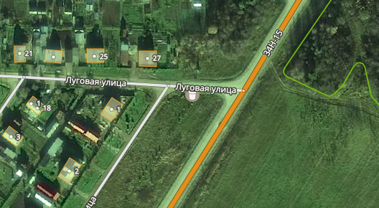
3 | ул. Полевая, у д.41 | 2,5 кв. м | 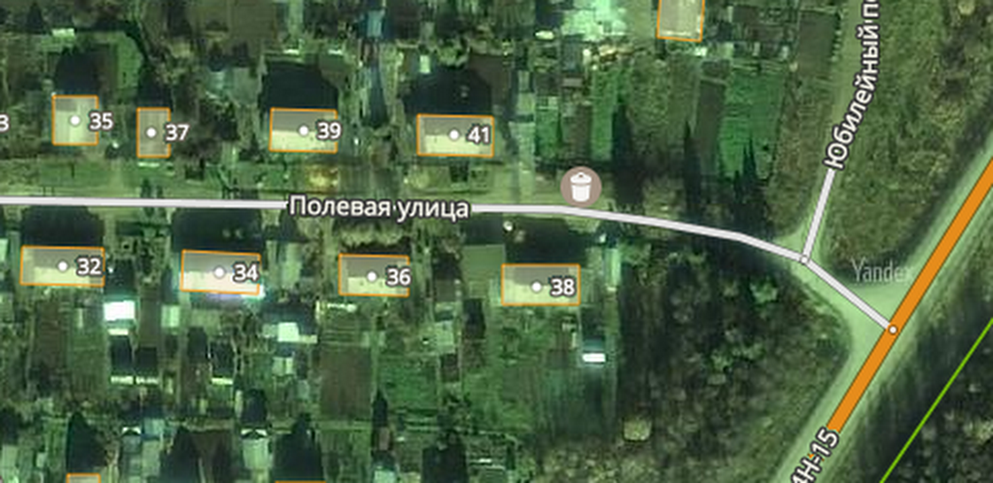
4 | ул. Заречная, у д. 10 | 3,75 кв.м | 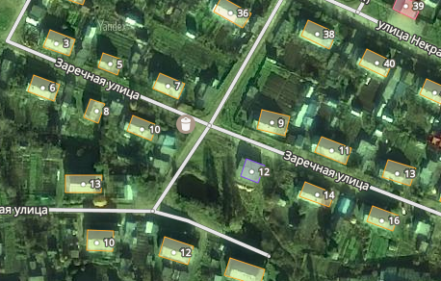
5 | ул. Некрасова/ул. Липовая, д.1 | 1,25 кв.м | 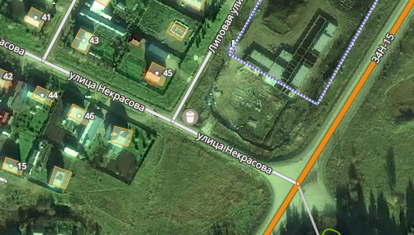
6 | ул. Зеленая, у д. 2 | 2,5 кв.м | 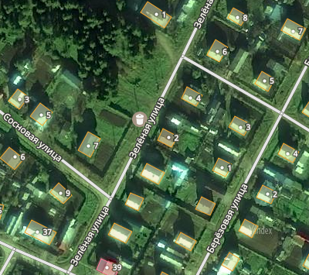
7 | ул. Некрасова, уд. 31 | 3,75 кв.м | 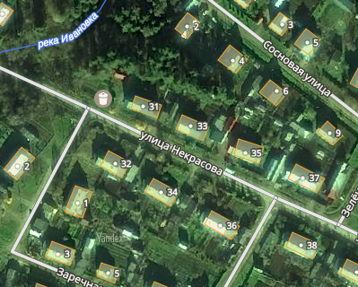
8 | ул. Строительная/ул. Лесная, д. 2 | 3,75 кв.м | 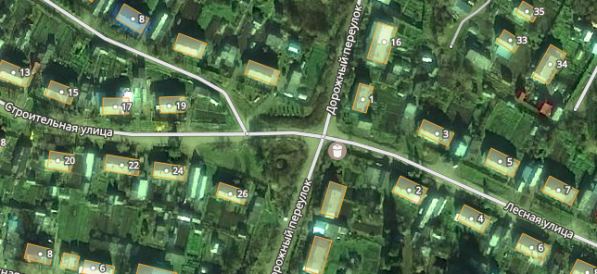
9 | ул. Лесная, д.13 | 2,5 кв.м | 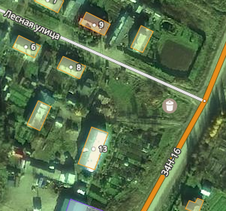
10 | ул. Свободы, у д. 57 | 3,75 кв.м | 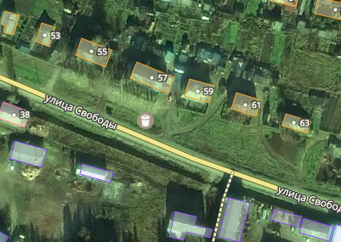
11 | ул. Катенина, у д. 12 | 2,5 кв.м | 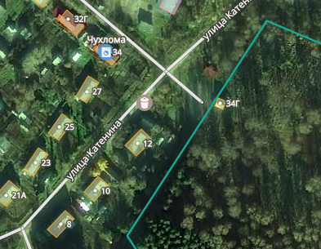
12 | ул. Строительная/пер. Свободы, у д. 22 | 5 кв.м | 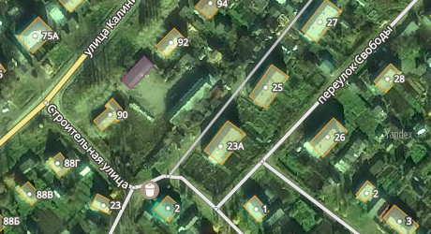
13 | ул. Калинина, у д.100 | 5 кв.м | 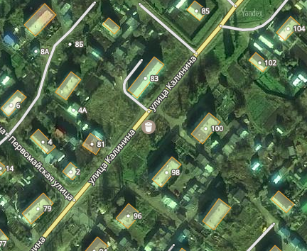
14 | ул. Васильковая, у д. 1 | 3,75 кв.м | 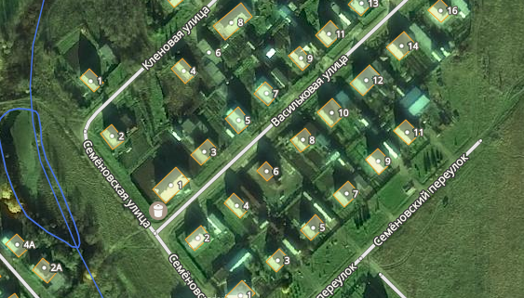
15 | ул. Яковлева, у д.42 | 3,75 кв.м | 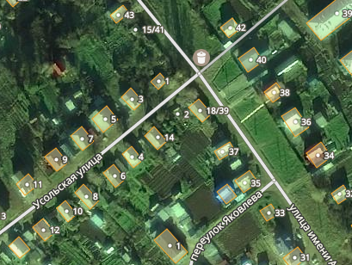
16 | ул. Писемского д.2/ ул. Рыбацкая, д. 10А | 3,75 кв.м | 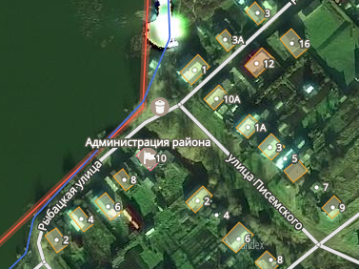
17 | ул. Свердлова, д. 11 | 2,5 кв.м | 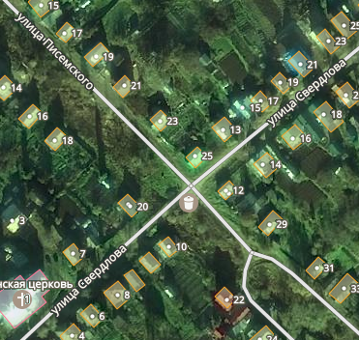
18 | ул. Первомайская, д. 22 (у детского сада «Колосок») | 5 кв.м | 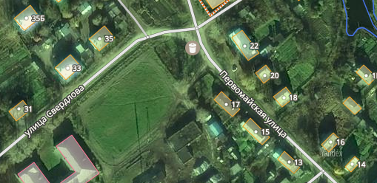
19 | ул. Первомайская, у д.10 | 3,75 кв.м | 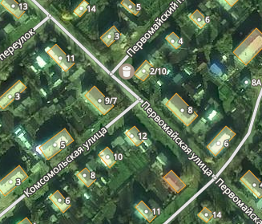
20 | ул. Калинина, у д. 57 | 1,25 кв.м | 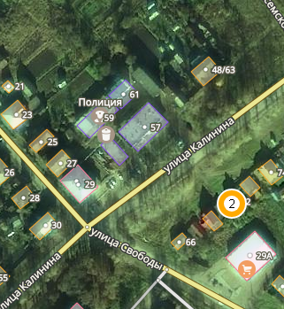
21 | ПЧ № 17 пл. Революции, у д. 7 | 5 кв.м | 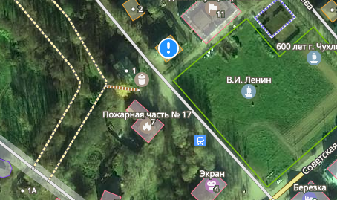
22 | пл. Революции, д. 1а | 1,25 кв.м | 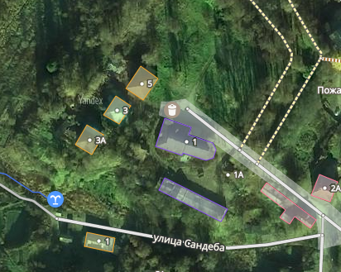
23 | ул. М. Горького, у д.10 (асфальтовая площадка) | 3,75 кв.м | 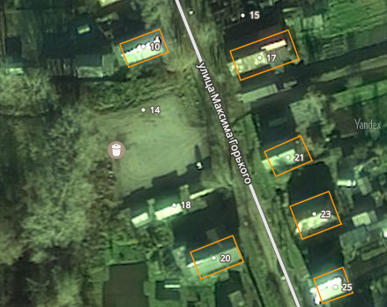
24 | Ул. Калинина, д.47 В | 3,75 кв.м | 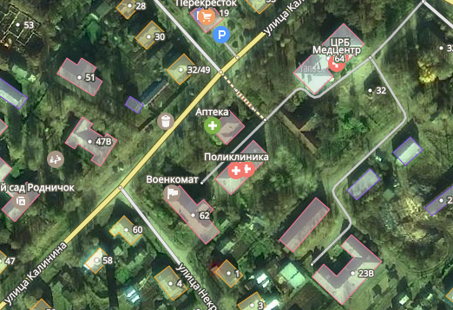
25 | ул. Лебедева, у д.5 | 1,25 кв.м | 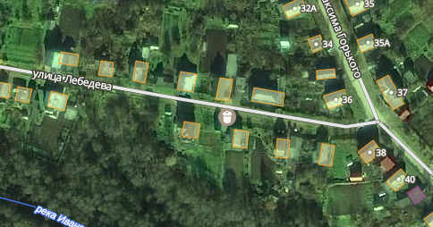
26 | ул. Доктора Малыгина, д. 1 (Стадион) | 2,5 кв.м | 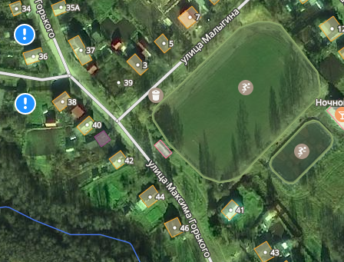
27 | ул. Загородная/ ул. Буевская, напротив дома № 7 | 3,75 кв.м | 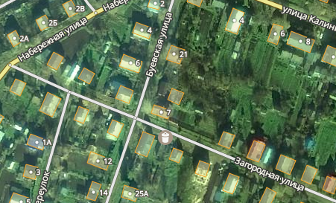
28 | ул. Набережная, у д.11 | 2,5 кв.м | 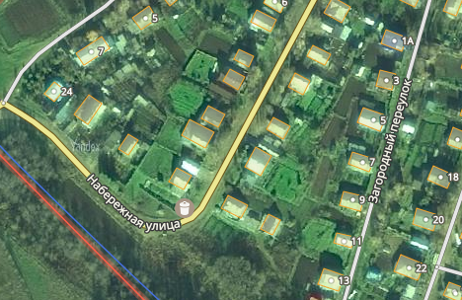
29 | ул. Овчинникова, д. у д.29 | 2,5 кв.м | 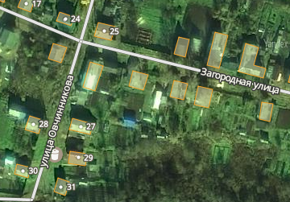
30 | ул. Овчинникова, у д. 12 | 3,75 кв.м | 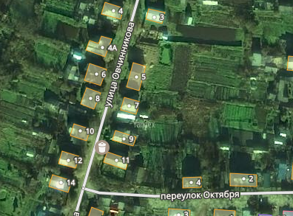
31 | ул. Октября, у д.23 | 6,25 кв.м | 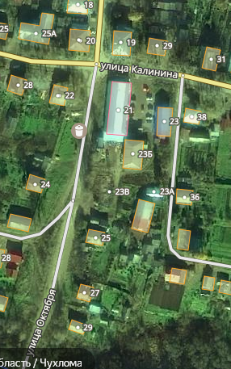
32 | ул. Первомайская, у д. 33 | 5 кв.м | 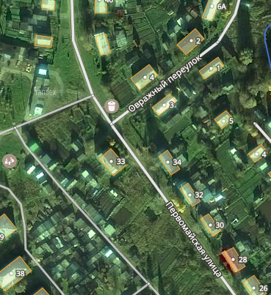
33 | ул. М. Горького, у д. 51 | 3,75 кв.м | 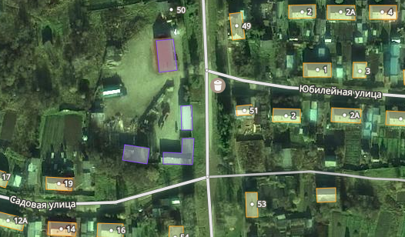
34 | ул. М. Горького, у д.47 | 2,5 кв.м | 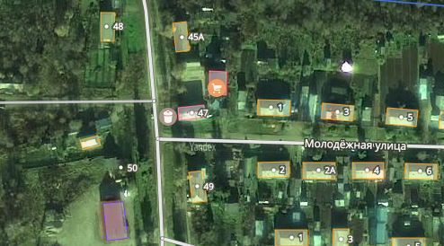
35 | ул. М. Горького, у д. 57 | 3,75 кв.м | 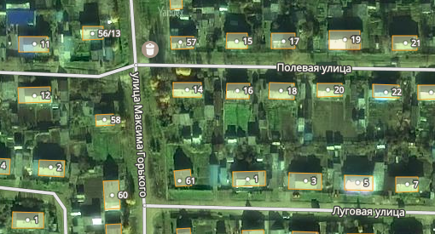
36 | ул. М. Горького, у д. 65 | 3,75 кв.м | 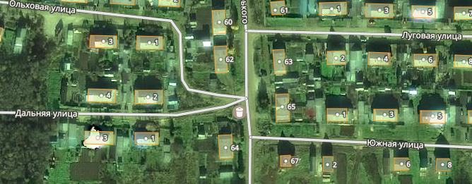
37 | ул. Цветочная, у д. 5 | 1,25 кв.м | 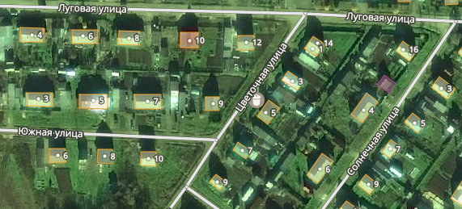
38 | ул. Березовая, у д. 12 | 2,5 кв.м | 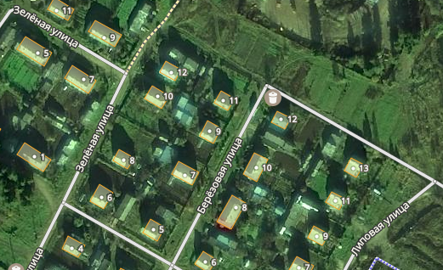
39 | ул. Советская, у д.38 (Городская баня) | 3,75 кв.м | 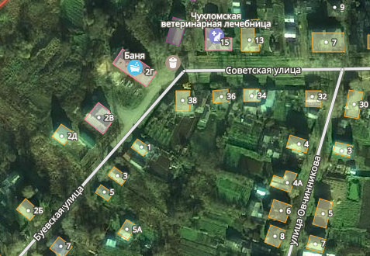
40 | ул. Ленина, у д.9 | 2,5 кв.м | 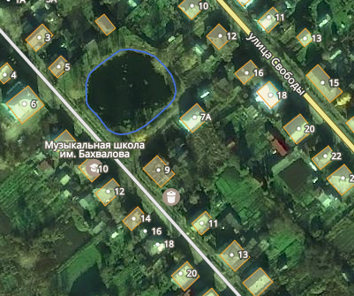
41 | ул. Нагорная (конец улицы) | 3,75 кв.м | 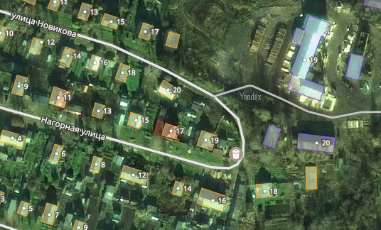
42 | ул. Садовая, у д. 2 | 5 кв.м | 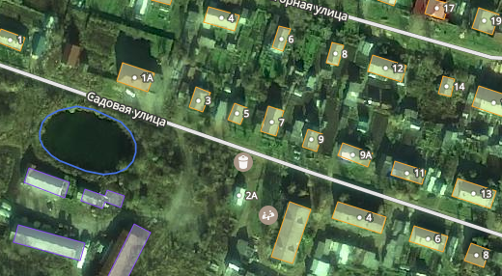
43 | ул. Калинина/ ул. Писемского у д. 48 | 3,75 кв. м | 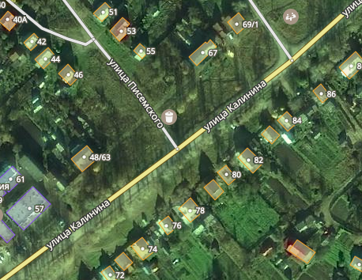
44 | ул. Дорожная, уд. 15 | 2,5 кв.м | 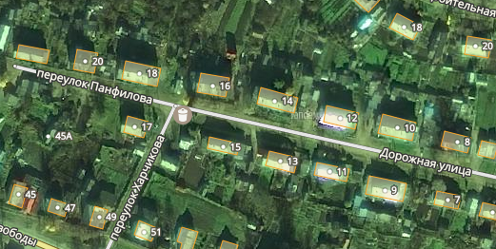
45 | ул. Калинина, у д. № 42 | 1,25 кв. м | 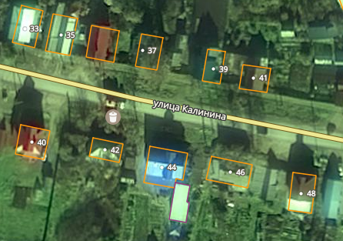
46 | АД Чухлома-Солигалич | 1,25 кв.м
47 | пер. Юбилейный, д.18 | 3,75 кв.м
48 | ул. Свободы, д.65 | 1,25 кв.м | 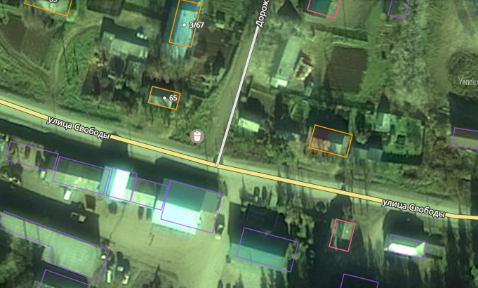
49 | ул. Новая, д.7 | 1,25 кв.м
50 | ул. М. Горького, д.7 | 2,5 кв.м
51 | ул. Буевская, у д. 26 | 1,25 кв.м | 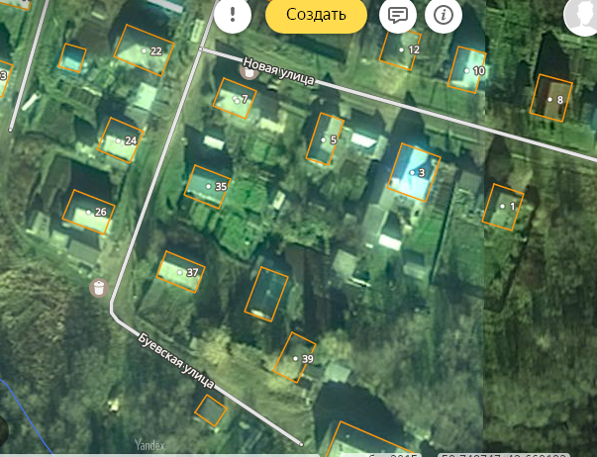
52 | ул. Свободы, д.34 | 1,25 кв.м | 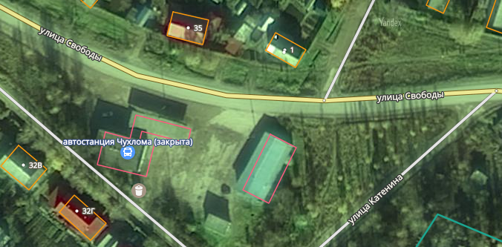
53 | ул. Свободы, д. 40 | 1,25 кв.м | 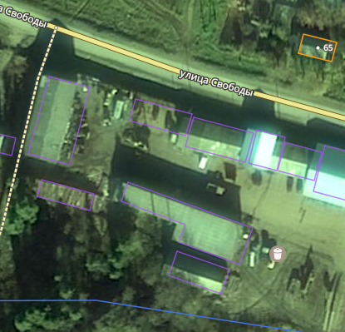
54 | ул. Калинина, д. 64 | 2,5 кв. м. | 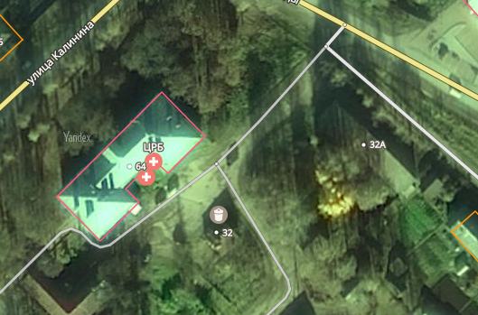
55 | ул. Октября, д. 31 | 2,5 кв.м | 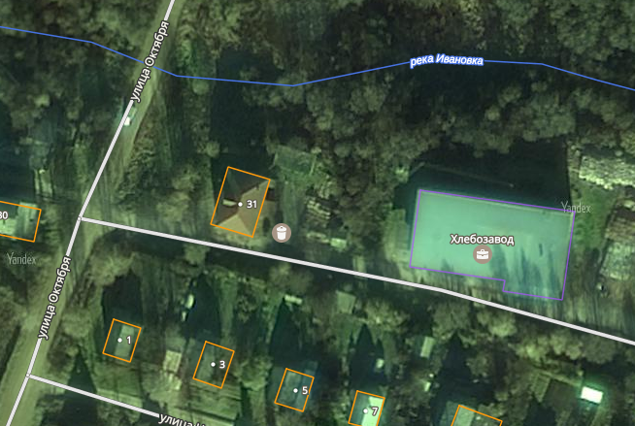
56 | ул. Яковлева, д. 22 | 5 кв.м | 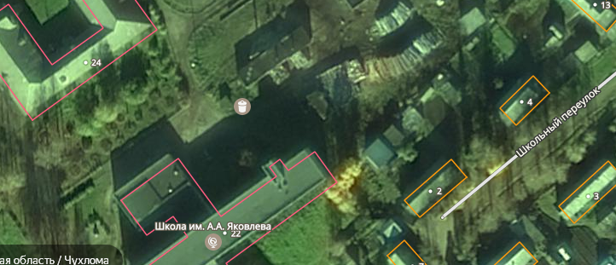
57 | ул. Калинина, д. 47 А | 2,5 кв.м | 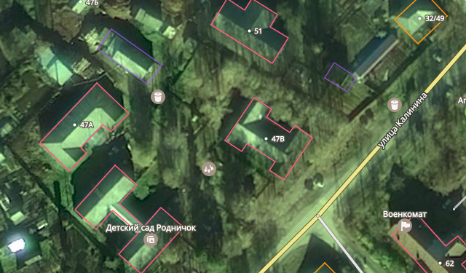
58 | ул. Первомайская, д.22А | 2,5 кв.м | 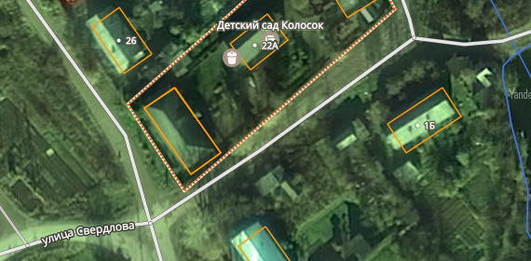
59 | ул. Октября, д. 21 | 2,5 кв.м | 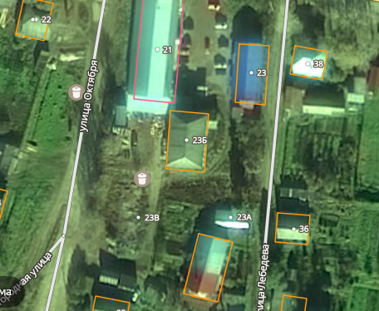
60 | ул. Ленина, д. 19 | 1,25 кв.м | 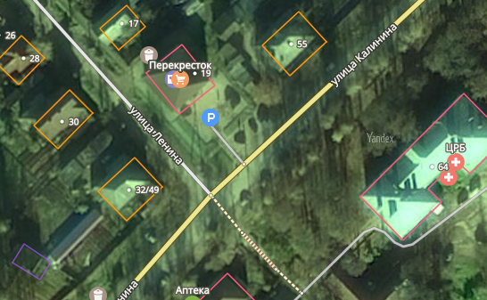
61 | ул. Свободы, у д.29А | 3,75 кв. м
62 | Пер. Дорожный, д. 2 | 1,25 кв.м
63 | Пер. Дорожный, д. 12 | 1,25 кв. м
64 | Ул. Лесная, д. 11 а | 1,25 кв.м.
65 | Ул. Октября , д. 23 | 1,25 кв.м.
66 | Ул. Октября, д. 40а | 2,5 кв. м.
67 | Ул. Свободы, д.2 | 1,25 кв.м
68 | Ул. Свободы, д.1 | 1,25 кв.м
69 | Ул. Свободы, д. 36 | 1,25 кв.м.
70 | Ул. Свободы, д.38 | 1,25 кв.м.
71 | Ул. М. Горького, д. 68, 71 | 1,25 кв.м.
72 | Ул. Советская, д.28 | 1,25 кв.м.
73 | Пер. Дорожный, д.2Б | 1,25 кв. м
74 | Ул. Отрадная | 2,5 кв. м
75 | Ул. Соловьиная | 6,25 кв.м | 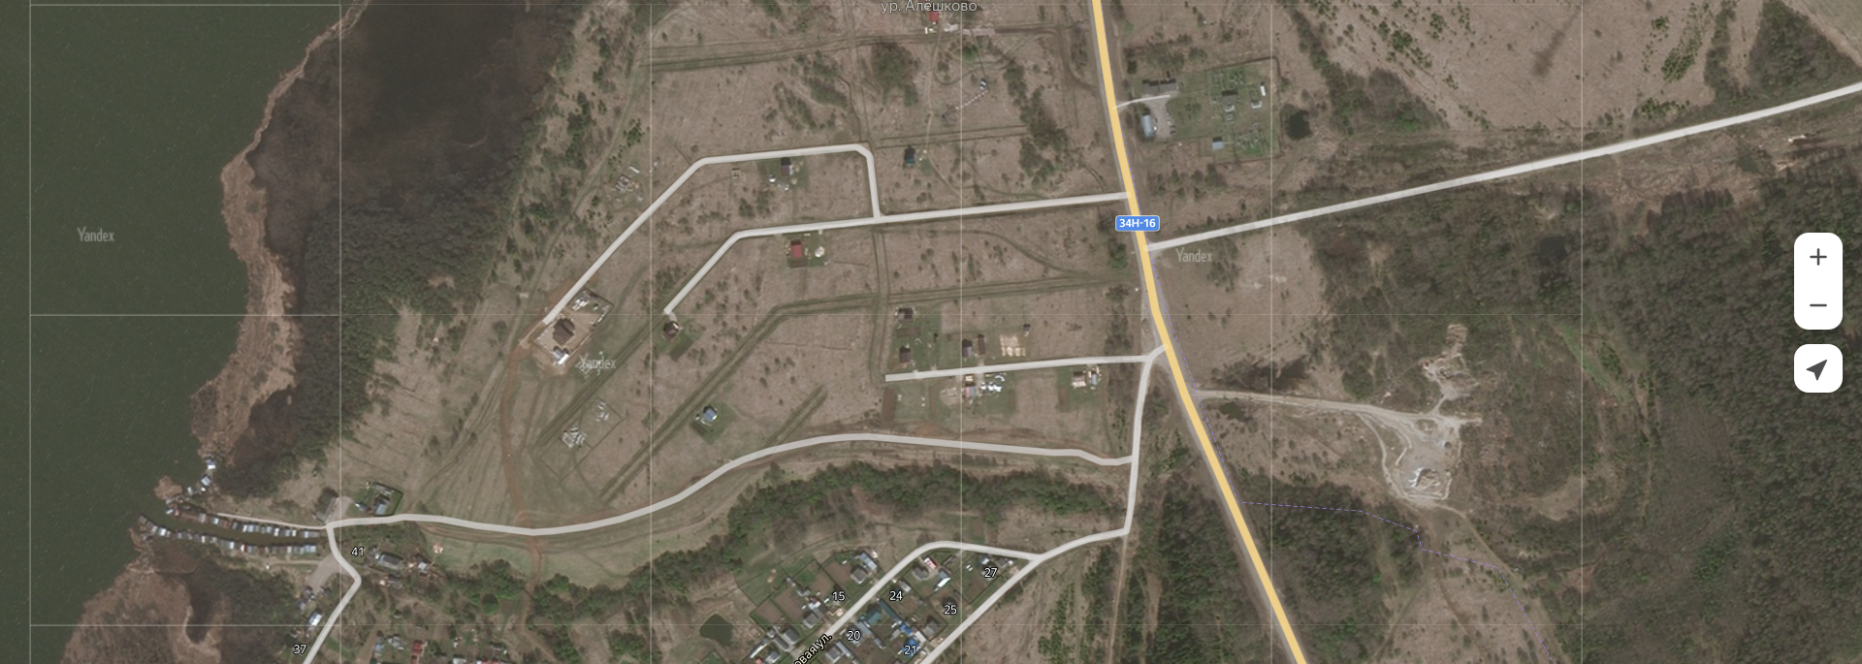

РОССИЙСКАЯ ФЕДЕРАЦИЯ
КОСТРОМСКАЯ ОБЛАСТЬ
ЧУХЛОМСКИЙ МУНИЦИПАЛЬНЫЙ РАЙОН
АДМИНИСТРАЦИЯ ГОРОДСКОГО ПОСЕЛЕНИЯ ГОРОД ЧУХЛОМА

ПОСТАНОВЛЕНИЕ

1 июля 2022 года № 68

Об определении на территории каждого избирательного участка
городского поселения город Чухлома Чухломского
муниципального района Костромской области
специальных мест для размещения предвыборных
печатных агитационных материалов кандидатов на должность
главы муниципального образования городское поселение город
Чухлома Чухломского муниципального района Костромской области

В связи с подготовкой к проведению выборов главы муниципального образования городское поселение город Чухлома Чухломского муниципального района Костромской области на основании пункта 7 статьи 54 Федерального закона от 12 июня 2002 года № 67-ФЗ «Об основных гарантиях избирательных прав и права на участие в референдуме граждан Российской Федерации», части 7 статьи 97 Избирательного кодекса Костромской области, администрация городского поселения город Чухлома Чухломского муниципального района Костромской области ПОСТАНОВЛЯЕТ:
- Определить список помещений, находящихся в муниципальной собственности для проведения кандидатами на должность главы муниципального образования городское поселение город Чухлома Чухломского муниципального района Костромской области предвыборной агитации посредством агитационных публичных мероприятий с избирателями на территории городского поселения город Чухлома Чухломского муниципального района Костромской области, согласно приложению.
- Контроль за исполнением настоящего постановления оставляю за собой.
- Настоящее постановление вступает в силу со дня его подписания и подлежит официальному опубликованию.

Глава городского поселения город Чухлома М.И. Гусева

Приложение
к постановлению администрации
городского поселения город Чухлома
Чухломского муниципального района
Костромской области
от 1 июля 2022 года № 68

СПИСОК
ПОМЕЩЕНИЙ, НАХОДЯЩИХСЯ В МУНИЦИПАЛЬНОЙ СОБСТВЕННОСТИ ДЛЯ ПРОВЕДЕНИЯ КАНДИДАТАМИ НА ДОЛЖНОСТЬ ГЛАВЫ МУНИЦИПАЛЬНОГО ОБРАЗОВАНИЯ ГОРОДСКОЕ ПОСЕЛЕНИЕ ГОРОД ЧУХЛОМА ЧУХЛОМСКОГО МУНИЦИПАЛЬНОГО РАЙОНА КОСТРОМСКОЙ ОБЛАСТИ ПРЕДВЫБОРНОЙ АГИТАЦИИ ПОСРЕДСТВОМ АГИТАЦИОННЫХ ПУБЛИЧНЫХ МЕРОПРИЯТИЙ С ИЗБИРАТЕЛЯМИ НА ТЕРРИТОРИИ ГОРОДСКОГО ПОСЕЛЕНИЯ ГОРОД ЧУХЛОМА ЧУХЛОМСКОГО МУНИЦИПАЛЬНОГО РАЙОНА КОСТРОМСКОЙ ОБЛАСТИ

№ п/п | Наименование учреждения (организации), место его нахождения (адрес) | Наименование помещения
1 | МКУК Чухломский РДК (г. Чухлома, ул. Советская, д.6) | Зрительный зал Дома культуры

Издатель: администрация городского поселения город Чухлома Чухломского муниципального района Костромской области;  157130 Костромская обл., Чухломский район, город Чухлома, ул. Советская, дом 1,  e-mail: gorchuh@yandex.ru  Тираж: 10 экз. | Учредители: Совет депутатов городского поселения город Чухлома Чухломского муниципального района Костромской области и администрация городского поселения город Чухлома Чухломского муниципального района Костромской области  (157130 Костромская обл., Чухломский район, город Чухлома, ул. Советская, дом 1) | Официальное печатное издание органов местного самоуправления городского поселения город Чухлома Чухломского муниципального района Костромской области- «Вестник Чухломы»  В соответствии со статьей 12 Закона РФ от 27 декабря 1991 г.№2124-1 «О средствах массовой информации»  Издание освобождается от регистрации

